UDHËZIM
Nr. 3, datë 6.9.2013

PËR PËRCAKTIMIN E PIKAVE GJEODEZIKE ME NDIHMËN E SISTEMEVE GLOBALE SATELITORE TË NAVIGIMIT (GNSS)

Në mbështetje të nenit 9, të vendimit të Këshillit të Ministrave nr. 669, datë 7.8.2013, me propozim të Autoritetit Shtetëror për Informacionin Gjeohapësinor, ministri për Inovacionin dhe Teknologjinë e Informacionit e të Komunikimit, udhëzon:

KAPITULLI I
DISPOZITA TË PËRGJITHSHME

SEKSIONI I PARË
OBJEKTII UDHËZUESIT

Neni 1

I. Me këtë udhëzim rregullohen kushtet që duhen plotësuar për të mundësuar përdorimin e
Sistemeve Globale Satelitore të Navigacionit (GNSS) për punime gjeodezike, të cilat kryhen për llogari të qeverisë qendrore dhe të pushtetit lokal dhe lidhen me:
1. Përcaktimin e pikave gjeodezike të rrjeteve lokale, rrjeteve ekuivalente me to, si dhe për rrjetet që u përgjigjen kërkesave edhe më tëlarta se këto;
2. Përcaktimin e pikave të bazamentit gjeodezik në punime të ndryshme ose pikave ekuivalente me to;
3. Kryerjen e rilevimeve me teknika të ndryshme;
4. Trasimin.
II. Punimet e parashikuara në paragrafin I të këtij neni, mbështeten në pikat e Rrjetit Shtetëror GPS ose në rrjetet infrastrukturore apo stacionet GNSS që ofrojnë shërbim në territorin e vendit.

Neni 2

Në këtë udhëzues termat e mëposhtëm kanë këtë kuptim:
l.“Stacionbazë” është pika në të cilën kryhen matje GNSS, nga të cilat përftohen të dhëna bazë, të destinuara për përcaktimin e pikave të tjera me ndihmën e metodave relative ose diferenciale;
2. “Stacionvirtual” është një stacion bazë fiktiv, për të cilin sintetizohen matje GNSS, me ndihmën e infrastrukturës GNSS;
3. “Rrjet GNSS i lidhur” është një rrjet pikash, të përcaktuara me ndihmën e matjeve GNSS, në të cilin përfshihen të paktën tri pika fillestare;
4. “Pika nyje” është një pikë karakteristike në poligone dhe rrjete gjeodezike;
5. “GNSS ose Sistem Global Satelitor Navigimi” janë sisteme që mundësojnë përcaktimin e vendndodhjes, kohës dhe shpejtësisë së lëvizjes. Në gjeodezi ato mundësojnë përcaktimin e koordinatave hapësinore, nëpërmjet për punimit të informacionit që përmbajnë radiovalët e emetuara nga satelitët e këtij sistemi;
6. “Infrastruktura GNSS” është tërësia e stacioneve bazë GNSS në aktivitet të vazhdueshëm, të destinuara t’u shërbejnë përdoruesve në një territor të caktuar, duke iu siguruar atyre të dhëna bazë për përcaktimin e pikave me metodat relative ose diferenciale GNSS, në kohë reale apo me për punim të mëvonshëm. Mund të ndërtohet në formë rrjeti ose stacioni bazë të vetmuar që i nënshtrohet certifikimit nga ASIG;
7.“Rrjet GNSS me minimumin e pikave fillestare” është një rrjet pikash, të përcaktuara me
ndihmën e matjeve GNSS, në të cilin kemi vetëm një pikë fillestare;
8. “Korrektura diferenciale” janë të dhëna që përcaktohen në stacionet bazë, me ndihmën e të cilave korrigjohen matjet në pikën që përcaktohet duke na lejuar kështu të arrijmë një saktësi deri në 0.5 m;
9.“Metodat diferenciale GNSS të kodeve” janë mënyrat që përdorin korrekturat diferenciale
për të përcaktuar pikat me një saktësi deri në 0.5 m;
10. “Të dhëna individuale” janë ato të dhëna që lidhin matjet GNSS me pikën gjeodezike, si: identifikatori, lartësia dhe ekscentriciteti i antenës GNSS, atribute, komente dhe të dhëna audio-vizuale;
11. “Rrjeti infrastrukturor GNSS” është një rrjet që përbëhet nga stacione bazë GNSS që punojnë pa ndërprerje dhe janë të lidhura me një qendër komandimi;
12. “Metodatkinematike GNSS” janë metoda që shërbejnë për përcaktimin e pozicionit të pikave që janë në lëvizje ose për përcaktim të shpejtë të pozicionit të pikave fikse, që bëhet me ndihmën e matjeve fazore GNSS dhe të dhënave bazë;
13. “Pikat kontur” janë pikat që ndodhen në konturet e objekteve lineare apo poligonale;
14. “Sisteme Lokale Koordinatash dhe Kuotash” janë të gjitha sistemet e tjera gjeodezike të ndryshme nga KRGJSH - 2010 dhe WGS 84;
15. “Metoda fazore relative GNSS”janë metodat që përcaktojnë pikat me saktësi centimetrike ose më të lartë;
16. “Marrës GNSS i Lëvizshëm” është pjesë e kompletit GNSS me të cilën kryhen matje në pikat që përcaktohen;
17. “Stacion bazë për përdorim” është stacion që krijohet nga një përdorues i caktuar për të mundësuar përdorimin e metodave GNSS në zgjidhjen e një detyre të caktuar;
18. “Të dhëna të sakta orbitale” janë të dhëna për orbitat e sateliteve GNSS, të cilat përcaktohen nga një rrjet global stacionesh të saktësisë së lartë që vëzhgojnë satelitet e sistemeve GNSS;
19. “Pseudo-distancat” janë rezultate që merren nga matjet e kodeve GNSS dhe janë të destinuara për përcaktimin e pikave me një saktësi deri në 0.5 m pasi janë futur korrekturat diferenciale;
20. “Radioefemeridat” janë të dhëna të parashikuara për orbitat dhe emetohen nga satelitet e GNSS;
21. “Seri prurjesh metë dhëna” janë sekuenca të strukturuara të dhënash që mundësojnë ndërlidhjen midis kompjuterit dhe pajisjeve periferike;
22. “Metodat statike GNSS” janë metodat që mundësojnë arritjen e saktësisë maksimale në përcaktimin e pozicionit të pikave të palëvizshme me ndihmën e matjeve fazore GNSS dhe të të dhënave bazë;
23. “Pika terreni” janë pika të terrenit që nuk janë të sinjalizuara;
24. “Pika të stabilizuara për një kohë të gjatë” janë pika gjeodezike, të stabilizuara në blloqe betoni dhe të sinjalizuar ame marka metalike, ose në ndonjë mënyrë tjetër që siguron qëndrueshmëri për një kohë të gjatë;
25. “Zgjidhje e fiksuar” është rezultati në përcaktimin e koordinatave hapësinore nëpërmjet matjeve GNSS, gjatë të cilave numri i cikleve të frekuencave mbartëse për çdo satelit të vrojtuar është përftuar si numër i plotë;
26. “Pjesërisht të pavarur” janë vektorët, të cilët përcaktohen nëpërmjet metodave statike metre ose më shumë marrës GNSS njëkohësisht;
27. “NMEA” (NMEA-0183) është specifikim për shkëmbim të dhënash midis pajisjeve naviguese elektronike;
28. “PPK” (Post-Proccesing Kinematic) është metodë kinematike GNSS ku matjet përpunohen pasi ka mbaruar procesi i matjeve;
29. “Kodi PRN” është numër që identifikon satelitin e sistemit GNSS, dhe mbartet në sinjalin
që ai emeton;
30. “RINEX” është specifikimi i formatit të pranuar ndërkombëtarisht për shkëmbimin e matjeve GNSS;
3l. “RTK” (Real-Time Kinematic) është metodë kinematike GNSS ku matjet përpunohen në kohë reale;
32. “RTCM” (RTCM SC-104) është speci-fikim për shkëmbim të dhënash për të mundësuar realizimin e metodave GNSS kinematike dhe diferenciale në kohë reale;
33. “Prurje metë dhëna TCP/IP” janë sekuenca të dhënash, të organizuara në përputhje me protokollet e komunikimit që përdoren në internet;
34. “WGS84” është Sistemi Gjeodezik Botëror 1984, që përdor GPS.

SEKSIONI I DYTË
RRJETI SHTETËROR GPS

Neni 3

Rrjeti shtetëror GPS është pjesë e Bazës Unike Gjeodezike të Republikës së Shqipërisë dhe përbëhet nga pikat e rrjetit pasiv dhe rrjetet e stacioneve permanente GNSS, të përcaktuara në KRGJSH-2010.

SEKSIONI I TRETË
INFRASTRUKTURA GNSS

Neni 4

Infrastruktura GNSS ka për qëllim të ofrojë për përdoruesit të dhënat që nevojiten gjatë përdorimit të metodave GNSS të pozicionimit, në kohë reale ose Real Time (RT) apo pas procesit të matjeve ose Post Processing (PP).

Neni 5

Infrastruktura GNSS ndërtohet mbi parime territoriale në këto dy forma:
l. Rrjete infrastrukturore;
2. Stacione bazë të vetmuara.

Neni 6

I. Rrjetet infrastrukturore duhet të plotësojnë këto kushte:
l. Të kenë minimumi 5 stacione bazë dhe një qendër kontrolli;
2. të mbulojnë gjithë territorin për të cilin ndërtohen;
3. distanca mesatare e lejuar midis stacioneve bazë është deri në 70 km, ndërsa distanca maksimale deri 100 km.
II. Rrjetet infrastrukturore u ofrojnë përdoru-esve, në kohe reale (RT), si dhe pas procesit të matjeve (PP), këto të dhëna:
l. Të dhëna për stacionet bazë që përfshin secili prej tyre;
2. Produkte të rrjetit, si stacione bazë virtuale dhe parametra korrektimi.

Neni 7

Stacionet bazë të vetmuara të rrjeteve infrastrukturore ofrojnë për përdoruesit të dhëna në një zonë me rreze që varet:
l. Nga natyra e të dhënave që kërkohen në përputhje me nenet 13, 14 dhe 15 të këtij udhëzimi;
2. Nga mënyra e transmetimit të të dhënave.

Neni 8

I. Stacionet bazë të rrjeteve infrastrukturore GNSS që përmenden në nenet 6 dhe 7, duhet të plotësojnë këto kushte:
1. Vendndodhja e stacioneve bazë të zgjidhet duke pasur në konsideratë nenin 20,
paragrafët I dhe II, si dhe fuqizimin me energji elektrike, komunikacionin dhe ruajtjen e tyre.
2. Koordinatat e stacioneve bazë të përca-ktohen në KRGJSH-2010, ato konsiderohen të së
njëjtës rëndësie, si dhe pikat që parashikon neni 3, me saktësi 5 mm në plan dhe 10 mm në lartësi.
3. Çdo stacion bazë duhet të funksionojë njëkohësisht edhe si pjesë e infrastrukturës, por edhe si stacion i vetmuar.
II. Rrjetet infrastrukturore GNSS, certifi-kohen sipas rendit që parashikon neni 55 dhe 56 i këtij udhëzimi.

KAPITULLI II
METODAT GNSS PËR PËRCAKTIMIN E PIKAVE GJEODEZIKE DHE PËR
TRASIMIN

SEKSIONI I PARË
KËRKESAT BAZË

Neni 9
I. Për përcaktimin e pikave gjeodezike dhe për trasim, përdoren metodat relative GNSS të cilat bazohen në matjet fazore të sinjalit.
II. Në rastet kur saktësia e kërkuar është 0.5 m ose më e ulët, mund të përdoren metodat diferenciale GNSS të cilat bazohen në kodet e sinjalit.
III. Metodat e përcaktimit të pikave gjeodezike në varësi të mënyrës se si përdoren mund t’ i japin rezultatet:
1. Në kohë reale Real Time ose shkurt (RT);
2. Mbas procesit të matjeve Post Processing ose shkurt (PP).
Neni 10

I. Për kryerjen e punimeve me metodat që parashikohen në nenin 9, kapen dhe përpunohen sinjale nga satelitet e këtyre sistemeve GNSS:
1. GPS;
2. GLONASS, Galileo etj., në varësitë gjendjes së këtyre sistemeve dhe mundësive teknike të marrësve që përdoren.
3. Të dhënat fillestare që merren nga përpunimi i sinjaleve të kapura nga satelitet e vrojtuara janë:
1)Pseudo-distancat, që maten me ndihmën e një ose me tepër kodeve PRN (Pseudorandom Noise).
2)Matje të fazave për një ose më shumë frekuenca mbartëse;
3)Të dhëna prognoze për orbitat e sateliteve (Radioefemeridat), shkallët kohore, të dhëna për jonosferën, të dhëna për vetë satelitët etj.
II. Në rastet e parashikuara nga neni 9, paragrafi III, pika 2, të dhënat fillestare nga përpunimi i sinjaleve memorizohen në kujtesën e aparatit marrës.

Neni 11

I. Matje GNSS kryhen në pika gjeodezike të cilat janë përcaktuar sipas rregullave të parashikuara në nenet 19 dhe 20 të këtij udhëzimi.
1. Në varësi të rolit që kanë pikat në skemën e matjeve, ato ndahen në:
a) Stacione bazë;
b) Pika që përcaktohen.
2. Në varësi të të dhënave fillestare që kemi për këto pika, si dhe në varësi të destinacionit të tyre, disa nga pikat që përmenden në pikën 1, mund të jenë:
a) Pika lidhëse, me koordinata dhe lartësi të shprehura në një kornizë referuese gjeodezike dhe shërbejnë për të përcaktuar rezultatet e matjeve GNSS në këtë kornizë.
b) Pika transformimi,me koordinata dhe lartësi të shprehura në një sistem lokal koordinativ, të cilat shërbejnë për përcaktimin e rezultateve të matjeve GNSS në këtë sistem lokal me anë të transformimit.
II. Për të mundësuar përcaktimin e pozicionit me metoda GNSS është e nevojshme që të kryhen matje në të njëjtën kohë, në një stacion bazë dhe në pikën që përcaktohet. Kjo kërkon që:
1. Matjet në stacionin bazë të jenë të pandër-prera dhe të vazhdojnë derisa të mbarojnë matjet në pikat që përcaktohen;
2. Matjet në pikat që përcaktohen të zgjasin në varësi të specifikave të metodës GNSS që përdoret dhe nga lloji i punës që kryhet në përputhje me nenet 26, 29, 32 dhe 40.
III. Në rastin e përdorimit të metodave GNSS në kohë reale, stacionet bazë përputhen me pikat lidhëse.

SEKSIONI IDYTË
METODAT RELATIVE

Neni 12

I. Metodat relative konsistojnë në përpu-nimin e matjeve fazore të një ose më tepër frekuencave mbartëse, që kryhen në të njëjtën kohë në një stacion bazë dhe në pikën që përcaktohet. Si rezultat i këtij përpunimi përftohet vektori hapësinor midis tyre.
II. Në varësi të gjendjes së aparatit marrës GNSS metë cilin kryhen matjet në pikën që përcaktohet, përdoren dy metoda relative të ndryshme:
1. Metoda statike, gjatë së cilës aparati marrës GNSS qëndron në qetësi gjatë gjithë kohës së matjeve dhe rezultatet e matjeve mblidhen për përpunim të mëtejshëm;
2. Metoda kinematike, gjatë së cilës aparati marrës GNSS është në lëvizje ose në qetësi dhe rezultatet e matjeve merren në kohe reale ose mblidhen për përpunim të mëtejshëm.
III. Për të mundësuar përdorimin e metodave relative janë të nevojshme:
1. Stacione bazë infrastrukturore;
2. Stacione bazë për përdorim të përkoh-shëm.
Neni 13

Metodat relative përdoren për të arritur saktësinë nivele centimetrike ose më të larta, në plan dhe në lartësi. Kjo bëhet me ndihmën e zgjidhjeve të fiksuara. Për të arritur këto saktësi distanca maksimale e lejuar midis stacionit bazë dhe pikës që përcaktohet duhet të jetë:
1. Për matje me metoda statike, me stacion bazë ose me stacion bazë për përdorim të përkohshëm deri në 25 km;
2. Për matje me metoda kinematike me stacion bazë për përdorim të përkohshëm deri në10 km;
3. Kur përdoren stacione virtuale deri në 10 km;
4. Kur përdoret rrjet infrastrukturor GNSS në kohë reale deri në kufijtë që mbulohen me këtë shërbim nga rrjeti infrastrukturor GNSS.

Neni 14

Në rastet kur për përcaktimin e pikave ose për trasim kërkohet saktësi decimetrike ose më e ulët, përdoren metoda të thjeshtuara që kanë veçoritë e mëposhtme:
l. Largësia nga stacioni bazë,deri në 80km.
2. Aparatura marrëse GNSS që përdoret për përcaktimin e pikave, mund të jetë në lëvizje ose në ndalesë.
3. Kohëzgjatja minimale e matjeve, deri në 2 minuta.
4. Përpunimi i matjeve bëhet në kohë reale ose pas procesit të matjeve.

SEKSIONI I TRETË
METODAT DIFERENCIALE

Neni 15

I. Metodat diferenciale realizohen në kohë reale ose post processing dhe konsistojnë në dhënien e korrigjimeve për matjet që bëhen në pikën që përcaktohet.
II. Në pikat që përcaktohen kryhen matje të kodeve për një frekuencë. Në mënyrë suplementare mund të regjistrohen dhe komponentë të tjerë që mbart sinjali GNSS.
III. Matjet në pikat që përcaktohen mund të realizohen me dy mënyra:
1. Rezultatet mblidhen duke qëndruar të stacionuar;
2. Rezultatet mblidhen duke qenë në lëvizje.

Neni 16

I. Për të punuar në kohë reale janë të nevojshme korrekturat diferenciale, burim i të cilave mund të jenë:
l. Stacione infrastrukturore bazë që punojnë në rrjet ose të vetmuar;
2. Stacione bazë për përdorim të përkohshëm.
3. Ofrues të specializuar, si: Omni STAR, SBAS etj.
II. Korniza Referuese Gjeodezike në të cilin ofrohen korrekturat diferenciale është KRGJSH-2010 ose WGS84 në punime që kryhen për llogari të Institutit Gjeografik Ushtarak.
III. Korrekturat diferenciale janë të vlefshme në këto raste:
l. Deri në 200 km largësi nga stacioni bazë në të cilin janë përcaktuar;
2. Deri në 1 minutë nga momenti i përcaktimit të tyre.
IV. Korrekturat diferenciale shpërndahen me rrugë të ndryshme komunikimi, radio, internet, telefoni celulare apo satelitore etj.
V. Formati, në të cilin shpërndahen korrekturat diferenciale mund të jetë:
1. RTCM (Radio Technical Commission for Maritime service) në rastin e paragrafëve I dhe II të këtij neni;
2. Formati zyrtar i përcaktuar për ofruesit e parashikuar në paragrafin I, pika 3.

Neni 17

Për të mundësuar përpunimin post processing të matjeve në metodat diferenciale është i nevojshëm aksesi me matjet në të paktën një stacion bazë i cili u përgjigjet kërkesave të nenit 16, paragrafi I, pikat l dhe 2, paragrafi II, paragrafi III, pika 1. Skedarët me matjet në stacionet bazë shpërndahen në formatin RINEX (Receiver Independent Exchange Format), të regjistruara në mbartës teknikë ose nëpërmjet internetit.

Neni 18

Rezultatet nga përdorimi i metodave diferenciale, janë koordinatat hapësinore për pikat që përcaktohen me saktësi 0.5 m dhenë sistemet që parashikon neni 16, paragrafi II.

KAPITULLI III
KUSHTE PËR PËRDORIMIN E METODAVE GNSS

SEKSIONI I PARË
KËRKESA SPECIFIKE PËR PIKATE PËRCAKTUARA APO TË TRASUARA ME METODA GNSS

Neni 19

Pikat e përcaktuara me ndihmën e metodave GNSS u përgjigjen të gjitha kërkesave të përgjithshme që lidhen me zgjedhjen e vendit, mënyrën e stabilizimit dhe të markimit, pamjen reciproke me pikat e tjera dhe me objektet që i rrethojnë.
Neni 20

Kërkesat specifike, që duhe tt’u përgjigjen pikat që përcaktohen apo trasohen me metoda GNSS,varen nga destinacioni i përdorimit të këtyre pikave, të tilla janë:
I. Për pikat e monumentalizuara dhe të stabilizuara për një kohë të gjatë, të cilat përdoren shumë herë dhe që parashikohen në nenin l, paragrafi I, pika 1, kërkohet:
1. Të vendosen në vende të studiuara, pamja nga qielli duhet të jetë e pakufizuar në të gjitha drejtimet në lartësinë 15° nga horizonti;
2. Në një distancë prej 5m të mos ketë pemë apo objekte të veçuara, ndërtesa të tjera, çati, mure, objekte apo forma terreni me sipërfaqe të konsiderueshme;
3. Të mos ketë të instaluara mbi to sinjale, piramida, kulla të paçmontueshme e pengesa të tjera;
4. Të jenë larg rrezes së veprimit të objekteve që shkaktojnë radio zhurma dhe të vendosen jo më pak se 50m larg antenave transmetuese, repetitorëve apo antenave të kompanive celulare, të mos kenë pamje direkte me stacione të radiolokacionit apo objekte të tjera që rrezatojnë fuqishëm;
5. Të vendosen larg efektit ekran të shkaktuar nga fushat elektromagnetike me intensitet të lartë.
II. Antenat e stacioneve bazë infra-strukturore GNSS, duhet:
1. Të montohen në konstruksione të qëndrueshme,jetëgjata, të ndërtuara në tokë, kolona betoni ose mbi ndërtesa masive;
2. Lartësia e këtyre konstruksioneve duhet të jetë minimumi 1.5 m mbi sipërfaqe.
III. Pikat e stabilizuara në mënyrë të qëndrueshme që parashikohen në nenin l, paragrafi I, pika 2, të cilat shërbejnë për kryerjen e detyrave konkrete duhet të vendosen në vende ku gjatë matjeve për përcaktimin e tyre dhe gjatë përdorimit të mëtejshëm të plotësohen kërkesat e paragrafit I të këtij neni.
IV. Pikat e pastabilizuara në mënyrë të qëndrueshme, si: kunja, gozhda, tuba etj., duhet të vendosen në vende ku sinjali ka cilësinë e nevojshme për punimet që kryhen. Rekomandohet që të kryhen matje në kushtet e mëposhtme:
l. Nën pemë, veçanërisht ato gjetherënëse, strehë apo mbulesa të tjera;
2. Në kushte të një kanioni që krijohet nga ndërtesat e larta nëpër qytet;
3. Shumë afër objekteve apo ndërtesave shumë të larta me sipërfaqe të madhe muri, shpateve të pjerrëta, afër rrjetave apo shtyllave metalike;
4. Afër antenave që emetojnë sinjale me fuqi të konsiderueshme.

SEKSIONI I DYTË
PAJISJET TEKNIKE GNSS TË NEVOJSHME PËR PUNË

Neni21

Pajisjet teknike GNSS të nevojshme për punë janë:
1. Aparatura lëvizëse (marrësi GNSS), i konfiguruar për kryerjen e matjeve në pikat që përcaktohen.
2. Aparatura bazë e konfiguruar për kryerjen e matjeve në stacionet bazë që parashikohen në nenin 12, paragrafi III, pika 2.

Neni 22

Pajisjet teknike GNSS të nevojshme për punë duhet t’u përgjigjen kushteve të mëposhtme:
1. Të jenë të pajisur me certifikatë nga servisi i autorizuar i firmës prodhuese. Vetëm nëpërmjet saj vërtetohet se pajisja plotëson kushtet teknike për punë;
2. Të kenë mundësinë e centrimit mbi pikën gjeodezike;
3. Në rastet kur përdoren metoda të përpunimit të matjeve pas procesit të matjeve, të memorizojnë në kujtesën e tyre të dhënat që parashikon neni 10, paragrafi II, ndërsa në rastet kur kanë të integruar si pajisje të veçantë aparat komandimi në distancë, të memorizojë edhe të dhëna individuale për pikat e matura;
4. Në rastet e përdorimit të metodave GNSS të pozicionimit në kohë reale, aparatura lëvizëse duhet të marrë nëpërmjet radios, telefonisë celulare apo satelitore të dhëna bazë,si dhe korrektura nga burimet që parashikohen në nenin 16, paragrafi I;
5. Në rastet e përdorimit të metodave GNSS të pozicionimit në kohë reale që parashikohen në nenin 5, paragrafi II, aparatura bazë duhet të emetojë nëpërmjet radios, telefonisë celulare apo satelitore të dhëna bazë apo korrektura.

SEKSIONI I TRETË
TE DHËNAT FILLESTARE

Neni23

I. Të dhënat fillestare janë koordinatat gjeodezike dhe lartësitë e pikave fillestare të cilat shërbejnë për përcaktimin e rezultateve të matjeve GNSS konform pikave të mëposhtme:
l. Kur përdoren metoda relative në KRGJSH-2010;
2. Kur përdoren metoda diferenciale në KRGJSH-2010 oseWGS84.
II. Të gjitha sistemet e tjera koordinative dhe të lartësive, të ndryshme nga ato që parashikohen në paragrafin I të këtij neni, kanë statusin e sistemeve lokale.
Neni24

I. Të dhënat fillestare për metodat relative GNSS të pozicionimit sigurohen me një nga mënyrat e mëposhtme:
l. Direkt nga pikat e rrjetit shtetëror GPS.
2. Nëpërmjet rrjeteve infrastrukturore GPS të ndërtuara ose që mund të ndërtohen në territorin e vendit.
II. Pika jashtë rrjetit shtetëror GPS, që parashikohen në nenin l, paragrafi I, pikat 1 dhe 2, mund të përdoren si pika fillestare vetëm në qoftë se janë të definuara në KRGJSH 2010,janë pranuar nga ASIG dhe janë tërhequr nga faqja zyrtare e ASIG-ut.
III. Parashikimet e paragrafit II të këtij neni janë të vlefshme vetëm kur kryhen punimet e mëposhtme:
l. Krijimi i Rrjeteve Gjeodezike të Punës (RGP);
2. Rilevime me teknika të ndryshme;
3. Trasim.
Neni25

Të dhëna fillestare të nevojshme, kur përdoren metoda diferenciale GNSS të pozicionimit, sigurohen nëpërmjet korrekturave ( korrigjimeve) diferenciale ose nëpërmjet matjeve në stacionet bazë që parashikon neni 16, paragrafi I .

Neni26

I. Sistemet lokale të koordinatave dhe lartësive quhen plotësisht të definuara kur lidhja e tyre me
KRGJSH-2010 është verifikuar dhe zyrtarizuar nga ASIG.
II. Në të gjitha rastet e tjera krijohen modele lokale transformimi, parametrat e të cilave përcaktohen mbi bazën e pikave të transformimit.

KAPITULLI IV
APLIKIME TË GNSS

SEKSIONI I PARË
RRJETET GJEODEZIKE LOKALE
Neni 27

Pikat gjeodezike të rrjeteve lokale përcaktohen me metodat statike GNSS të cilat realizohen me matje fazore në dy frekuenca ndërsa llogaritjet bëhen pas procesit të matjeve (PP).

Neni 28

Gjatë projektimit të Rrjeteve Gjeodezike Lokale plotësohen kërkesat e mëposhtme.
I. Si pika fillestare duhet të merren:
1. Pika nga Rrjeti Shtetëror GPS ose stacione të infrastrukturës GNSS të ndërtuar në vend.
2. Minimalisht duhen përdorur tri pika të tilla.
II. Pikat e Rrjeteve Gjeodezike Lokale përcaktohen veç e veç ose në grup si më poshtë:
1. Çdo pikë e veçuar lidhet metri ose më shumë pika fillestare;
2. Në rastin e përcaktimit në grup, çdo pikë e Rrjeteve Gjeodezike Lokale lidhet me dy ose më shumë pika fillestare.
III. Vektorët që lidhin pikat në Rrjetet Gjeodezike Lokale duhet të jenë:
l. Me gjatësi maksimale si parashikohet në nenin 13, pika1;
2. Të pavarur ose pjesërisht të pavarur nga njëri-tjetri.
IV. Pika transformimi, për të mundësuar llogaritjen e Rrjeteve Gjeodezike Lokale në sisteme koordinatash dhe kuotash lokale, projektohen vetëm në rastet e parashikuara në nenin 26, paragrafi II.

Neni29

I. Nominalisht kohëzgjatja e matjeve GNSS përcaktohet në përputhje me tabelën 1, ajo varet nga:
1. Natyra e stacionit bazë;
2. Gjatësia mesatare e të gjithë vektorëve të Rrjetit Gjeodezik Lokal;
3. Gjatësia individuale e çdo vektori që përdoret për lidhje me pikatelargëta fillestare.

Tabela 1
Kohëzgjatja në matjet GNSS për Rrjetet Gjeodezike Lokale dhe intervali midis tyre

Gjatësia | Stacione bazë të infrastrukturës GNSSose stacione bazëpër përdorim të përkohshëm | Stacione bazë virtuale
deri 10km | 15 min | 15 min
10-20 km | 40 min | -
mbi 20 km | 60 min | -

II. Kohëzgjatja e matjeve GNSS mund të rritet në rastet e mëposhtme:
1. Për të arritur saktësi më të lartë si në rastet që parashikohen në nenin 1, paragrafi I, kohëzgjatja e matjeve dyfishohet;
2. Në rastet kur shmangia nga kërkesat specifike të parashikuara në nenin 20 është e paevitueshme, kohëzgjatja e matjeve rritet me 50%;
3. Gjatë lidhjes së stacioneve bazë me rrjetin, kohëzgjatja rritet dy herë.
III. Intervali midis matjeve është 5 sekonda.
IV. Për të dokumentuar matjet përgatiten:
1. Skedarë me të dhëna fillestare në formatin RINEX (Receiver IndependentExchange Format).
2. Formularë, për të gjitha pikat e matura me aparaturë GNSS. Konform shtesës që i bashkëngjitet udhëzimit;
3. Formularët e mësipërm shkarkohen nga faqja zyrtare e ASIG-ut.

Neni30

I. Përpunimi i matjeve GNSS konsiston në etapat e mëposhtme:
1. Llogaritja e vektorëve,që lidhin stacionet bazë midis tyre, si dhe ata që lidhin stacionet bazë me pikat që përcaktohen, këto llogaritje kryhen duke u mbështetur në të dhëna të sakta orbitale në përputhje me kërkesat e mëposhtme:
a) Tipi i zgjidhjes- zgjidhje e fiksuar;
b) Gabimi mesatar kuadratik i lejuar për çdo bosht koordinativ deri në 2cm;
2. Kontrolli i kushteve gjeometrike për rrjetin.
a)Vektorët, në figura ku mosmbyllja është më e madhe se 30√k mm, ku: k- numri i kulmeve, kontrollohen për gabime të mëdha, të palejueshme dhe rillogariten.

b) Gabimet mesatare kuadratike, të llogaritura nga mosmbylljet duhet të jenë në kufijtë që përcaktohen në paragrafin III, të këtij neni te pikat 2 dhe 3.
3. Kompensimi i rrjetit me metodën e kuadrateve më të vogla bëhet duke plotësuar kërkesat e mëposhtme:
a)Kompensimi bëhet në dy etapa, metë dhëna fillestare minimale dhe me përfshirje të të gjithë rrjetit;
b)Në rastet që parashikohen në nenin 26, paragrafi II, kur pikat fillestare nuk u përgjigjen kërkesave që ka neni 28, paragrafi I, kompensimi kryhet metë dhëna fillestare minimale;
c)Gabimi mesatar kuadratik i lejuar në rrafsh është deri në 2 cm;
d)Gabimi mesatar kuadratik i lejuar në lartësi është deri në 5 cm.
II. Llogaritjet transformuese kryhen siç parashikon neni 26, kur rezultatet për llogaritjen e Rrjetit Gjeodezik Lokal kërkohen të paraqiten në një sistem lokal koordinatash dhe lartësish.
III. Rezultatet e matjeve GNSS për Rrjetet Gjeodezike Lokale dhe përpunimi i tyre paraqiten në një memo shpjeguese me të dhënat e mëposhtme:
l. Të dhënat fillestare;
2. Rezultatet nga përpunimi i vektorëve;
3. Rezultatet nga kontrolli i formës gjeometrike;
4. Rezultatet nga kompensimi;
5. Rezultatet e përcaktimit të parametrave të transformimit;
6. Lista e koordinatave;
7. Dokumente për matjet e kryera sipas kërkesave të nenit 29, paragrafi IV.

SEKSIONI I DYTË
RRJETET GJEODEZIKE TË PUNËS (RGP)

Neni 31

Pikat e RGP-së përcaktohen me ndihmën e metodave të mëposhtme:
I. Metodave kinematike në kohe reale (RTK), që realizohen me matje fazore të dy frekuencave.
II. Metodave statike, që realizohen me matje fazore të një ose dy frekuencave dhe me përpunim pas procesit të matjeve.

Neni32

I. Në rastet kur përdoret metoda GNSS, që parashikon neni 31, paragrafi I, çdo pikë e RGP-së
përcaktohet dy herë duke plotësuar kushtet e mëposhtme:
1. Si stacione bazë mund të përdoren:
a) Stacione bazë të infrastrukturës fillestare GNSS;
b) Stacione bazë virtuale;
c) Stacione bazë për përdorim të përkohshëm, të cilat janë përcaktuar sipas neneve 28, 29,30.
2. Distanca maksimale midis stacioneve bazë dhe pikave që përcaktohen sipas parashikimeve të nenit 13, pikat 2, 3 dhe 4.
3. Kohëzgjatja minimale e matjeve për çdo pikë që përcaktohet është30 sekonda.
4. Intervali i kryerjes së matjeve është deri në 1 sekondë.
5. Tipi i zgjidhjes është zgjidhje e fiksuar.
6. Gabimi mesatar kuadratik i lejuar në plan dhe në lartësi është deri në 5 cm.
7. Në rastet që parashikon neni 26, paragrafi 2, përcaktohen pika transformuese.
8. Rezultatet e punës paraqiten me një dokument përshkrimor në të cilin për çdo pikë të përcaktuar jepen të dhënat e mëposhtme:
a) Koha e fillimit dhe e përfundimit të matjeve;
b) Koordinatat gjeodezike dhe koordinatat e projeksionit në KRGJSH-2010;
c) Gabimet mesatare kuadratike në plan dhe në lartësi.
II. Në rastet kur përdoret metoda GNSS, që parashikon neni 31, paragrafi II, zbatohen kërkesat e neneve 28,29 dhe 30 me ndryshimet e mëposhtme:
l. Nëse përdoret aparaturë GNSS me një frekuence:
a) Gjatësia maksimale e lejuar e vektorit të formuar midis stacionit bazë dhe pikës që përcaktohet është deri në 15 km;
b) Kohëzgjatja e matjeve që tregohet në tabelën 1, për këtë rast dyfishohet.
2. Tipi i të dhënave orbitale që përpunohen- të sakta ose radioefemeridale.
3. Gabimi mesatar kuadratik i lejuar, në plan dhe në lartësi, është deri në 5 cm.
4. Gabimet mesatare kuadratike të lejuara, të llogaritura për mosmbylljet, duhet të jenë në nivelet që parashikon paragrafi III.

SEKSIONI I TRETË
RILEVlMET TOPOGRAFlKE

Neni 33
I. Metoda bazë për kryerjen e rilevimeve topografike është ajo kinematike, në kohë reale (RTK)ose pas procesit të matjeve (PPK).
II. Në rastet kur kërkohet saktësi në plan dhe në lartësi 10 cm ose më e lartë, të gjitha pikat përcaktohen me zgjidhjen e fiksuar.
III. Në rastet kur kërkohet saktësi decimetrike në plan dhe në lartësi ose më e ulët, lejohet të përdoren metoda relative me të thjeshtuara siç parashikohet në nenin 15.
IV. Në rastet kur për pikat kërkohet saktësi jo më e madhe se 0,5 m në plan, përdoren metodat diferenciale GNSS.

Neni 34

Stacionet bazë duhet t’u përgjigjen kërkesave bazë të mëposhtme:
I. Distanca e lejuar deri te pikat bazë, kufizohet në varësi të metodës së përdorur për matje. Ato janë si më poshtë:
1. RTK dhe PPK, në përputhje me nenin 13, pikat 2,3 dhe 4;
2. Metodat e thjeshtuara statike dhe kinematike, në përputhje me nenin 14, pika 3;
3. Metodat diferenciale deri në 200 km.
II. Në rastet kur përdoret infrastruktura GNSS, lejohet marrja e të dhënave edhe nga stacione bazë reale apo virtuale.
Neni 35

Si pika fillestare për rilevim topografik mund të shërbejnë të gjitha pikat që parashikon neni 24.
Neni 36

I. Matjet kryhen sipas kërkesave të mëposhtme:
l. Për pikate stabilizuara që përdoren për një kohë të gjatë, sipas parashikimeve të nenit 32,paragrafi I.
2. Për pikat që nuk përdoren për një kohë të gjatë, sipas parashikimeve të pikës l të këtij paragrafi, por me kohëzgjatje të matjeve 10 sekonda.
3. Për pika konturesh dhe pika detaje, si dhe për pika detaje në rilevimet hidrografike, siç parashikon pika I e këtij paragrafi, por matjet bëhen vetëm një herë, në lëvizje ose duke u ndalur.
II. Kontroll kryhet në pikat lidhëse të cilat janë stabilizuar që të përdoren për një kohë më të gjatë. Në varësi të metodës GNSS të përdorur për matje veprohet në këtë mënyrë:
1. Kur operojmë me metodën pas procesit të matjeve (PP), stacionohemi dy herë ose masim nga dy stacione bazë;
2. Kur operojmë me metodën në kohë reale (RT), stacionohemi dy herë.
III. Kur operojmë me metodën pas procesit të matjeve (PP).
1. Gjatë kohës së matjeve regjistrohen të dhënat fillestare;
2. Përpunimi i matjeve kryhet metë dhëna të sakta orbitale ose radioefemeridale.
IV. Llogaritjet transformuese kryhen siç e parashikon neni 26, atëherë kur rezultatet nga përpunimi i matjeve për Rrjetet Gjeodezike Lokale kërkohen në një sistem lokal koordinatash dhe kuotash.
V. Rezultatet e rilevimit topografik paraqiten si vijon:
l. Në formë listash, që përmbajnë numrat e identifikimit të pikave, kohën në të cilën janë bërë matjet dhe koordinatat kënddrejta (xy) në “Sistemin Koordinativ 2010” të KRGJSH-2010;
2. Me një skemë që tregon pozicionin e përafërt të pikave të matura.

SEKSIONI I KATËRT
TRASIMI
Neni 37

Trasimi kryhet me metodën GNSS të matjeve në kohë reale.
1. Metoda bazë është ajo kinematike në kohe reale (RTK).
2. Kur kërkohet saktësi në rrafsh, më e ulët se 0.1 m, mund të përdoren metoda relative të thjeshtuara në kohe reale.
3. Kur kërkohet saktësi në rrafsh 0.5 m ose më e ulët përdoren metodat diferenciale në kohë reale.
Neni 38

Trasimi kryhet me ndihmën e infrastrukturës GNSS ose të stacioneve bazë për përdorim të përkohshëm.
Neni 39

Trasimi në sistem lokal koordinatash dhe kuotash kryhet si vijon:
1. Nëse sistemet lokale janë plotësisht të përcaktuara, të dhënat për to i futen aparatit marrës lëvizës GNSS.
2. Kur sistemet lokale nuk janë përcaktuar me saktësinë e nevojshme, duhet të përcaktohen paraprakisht koeficientet e transformimit, siç parashikohet në nenin 26, paragrafi II.

Neni 40

Trasimi përfshin punimet fushore të mëposhtme:
I. Arritjen e përputhshmërisë së plotë midis koordinatave të identifikuara në mënyrë digjitale apo grafike nga marrësi lëvizës GNSS me pozicionin e projektuar të elementeve që trasohen, në përputhje të plotë me saktësinë e kërkuar.
II. Kontroll matjesh kryhet:
l. Në vendet që parashikohen në paragrafin I të këtij neni;
2. Me metoda që parashikon neni 36, paragrafi I, si dhe në varësi të llojit të objektit që trasohet.

KAPITULLI V
MJETET E NEVOJSHME TEKNIKE PËR KRYERJEN E MATJEVE GNSS

SEKSIONI I PARË
KONSIDERATA TË PËRGJITHSHME

Neni 41

Mjetet e nevojshme teknike për të kryer matje GNSS janë:
l. Marrësit satelitorë GNSS;
2. Antenat GNSS;
3. Aparatura për komunikim;
4. Sistemet për furnizim me energji elektrike (ushqyesit);
5. Softet fushore dhe kamerale (të zyrës);
6. Pajisje plotësuese.

Neni 42

Me pajisjet që parashikohen në nenin 41 mund të pajisen konfigurime për këto destinacione:
1. Konfigurime për përdorim, të cilat janë të nevojshme për kryerjen e matjeve GNSSnë pikat që përcaktohen, trasohen, si dhe në stacionet bazë GNSS për përdorim të përkohshëm;
2. Konfigurime infrastrukturore, të cilat shërbejnë për të pajisur stacionet bazë infrastrukturore GNSS;
3. Qendra komandimi të rrjeteve infra-strukturore GNSS.

SEKSIONI I DYTË
KONFIGURIMI I PAJISJEVE GNSS
PËR MATJE

Neni 43

Në varësi të punës që do të kryhet, konfigurimi i aparaturave GNSS përshtatet për të punuar:
1. Me metoda GNSS relative ose diferenciale;
2. Për matje në kohe reale (RT) ose pas procesit të matjeve (PP).

Neni 44

Stacionet bazë për të gjitha metodat që përpunojnë matjet pas procesit të matjeve (PP), duhet të kenë në konfigurimin e tyre minimalisht këto pajisje:
I. Marrës GNSS me karakteristikat e mëposhtme:
1. Ushqyes të jashtëm për furnizim me energji të dubluar edhe me ushqyes të brendshëm;
2. Kujtesë me kapacitetin e nevojshëm për të mbajtur të dhënat fillestare;
3. Software për të punuar në regjim statik.
II. Antena GNSS me karakteristikat e mëposhtme:
1. Mbrojtje nga sinjalet e reflektuara,të pajisur ose jo me sipërfaqe ekranuese;
2. Kalibrimi nuk është i nevojshëm.

III. Pajisje të jashtme për komandim nuk janë të nevojshme.
IV. Mjete për komunikim me kompletin lëvizës të aparaturave nuk janë të nevojshme.
V. Pajisje për stacionim:
1. Stativ masiv me tri ose katër këmbë ose stativ metalik metri këmbë.
2. Kokë me plumbçe ose adaptor (për centrim).
Neni 45

Një komplet lëvizës i aparaturave, i cili është i nevojshëm për realizimin e matjeve GNSS, të cilat do përpunohen pas procesit të matjeve (PP), duhet të ketë minimalisht këtë konfigurim:
I. Për metodat statike:
1. Marrës GNSS, ashtu siç parashikohet në nenin 44, paragrafi I, me ushqyes të brendshëm.
2. Antena GNSS, ashtu siç parashikohet në nenin 44, paragrafi II, pa sipërfaqe ekranizuese.
3. Pajisje për t’u stacionuar, pol (shçok) me dy ose tri pozicione.
II. Për metodat kinematike dhe diferenciale, si dhe për metodat që parashikohen në nenin 14:
1. Marrës GNSS, ashtu siç parashikohet në nenin 44, paragrafi I, me ushqyes të brendshëm dhe software të nevojshëm për metodën e zgjedhur të punës.
2. Antena GNSS, siç parashikohet në nenin 44, paragrafi II, pa sipërfaqe ekranizuese,
antena rekomandohet të jetë e integruar në pajisjen e pikës 1 të këtij paragrafi.
3. Aparatura për komandim, me software (program) të nevojshëm për të transmetuar parametra dhe për të komanduar në distancë marrësit GNSS, rekomandohet wireless ose të integruara në pajisjen e pikës 1 të këtij paragrafi.
4. Mjete për të komunikuar me kompletin bazë të aparaturave nuk janë të domosdoshme.
5. Pajisje për t’u stacionuar, pol, pajisje për të mbajtur aparatin në shpinë, pajisje për të vendosur aparatin në automobil.

Neni 46

Për të punuar në kohë reale është i nevojshëm një konfigurim minimal i aparaturave si më poshtë:
I. Aparatura bazë ashtu siç parashikohet në nenin 44 dhe me plotësimet e mëposhtme:

l. Marrës GNNS të pajisur me software për të punuar në kohë reale, pa kërkesa të veçanta për kapacitetin e kujtesës;
2. Pajisje për komandim sipas parashikimeve të nenit 43, paragrafi II, vetëm për të iniciuar fillimin e punës së aparaturave;
3. Mjete të nevojshme për të mundësuar komunikimin me kompletin lëvizës të aparaturave, rekomandohen të jenë të ndara nga aparatura bazë dhe me ushqyes të pavarur.
II. Aparatura lëvizëse, siç parashikohet në nenin 45, paragrafi II, me veçoritë e mëposhtme:
l. Marrës GNNS të pajisur me software për të punuar në kohë reale, pa kërkesa të veçanta për kapacitetin e kujtesës;
2. Marrës GNSS, me software të nevojshëm për të marrë parametra dhe për të komanduar marrësit për të punuar në kohë reale (RT);
3. Mjete të nevojshme për të mundësuar komunikimin me kompletin bazë të aparaturave, rekomandohet që të jenë në bllok me aparaturat që përmenden në pikat 1 dhe 2 të këtij paragrafi.

SEKSIONI I TRETË
KONFIGURIMI I STACIONEVE BAZË INFRASTRUKTURORE

Neni 47

Funksioni dhe konfigurimi teknik i stacioneve bazë infrastrukturore bëhet në varësi të:
1. Tipit të infrastrukturës, kemi një stacion të veçuar apo një rrjet stacionesh;
2. Shërbimi që do të ofrojë stacioni bazë, do mbështesë metodat statike, RTK apo metoda diferenciale;
3. Mënyrës së operimit, në kohë reale (RT) apo pas procesit të matjeve (PP).

Neni 48

Në konfigurimin e të gjitha stacioneve bazë infrastrukturore futen përbërësit e mëposhtëm:
1. Marrësit GNSS;
2. Antenat GNSS;
3. Mjetet e komunikimit;
4. Sistemet e ushqimit me energji;
5. Softe për komandimin e stacionit.

Neni 49

Konfigurimi i stacioneve bazë infrastrukturore të veçuara bëhet si më poshtë:
I. Minimumi dy marrës GNSS, në rastin kur stacioni është pajisur sipas standardeve që sigurojnë sigurinë e navigimit ashtu siç parashikohet në paragrafin 4 të këtij neni.
II. Antenat GNSS janë të veçanta për çdo marrës dhe duhet të plotësojnë kushtet e mëposhtme:
1. Të jenë modele të cilave u njihen parametrat e kalibrimit ose me korrektime absolute individuale të përcaktuara.
2. Në rastet që parashikon paragrafi 4, antenat janë më shumë se një copë, prandaj del e nevojshme që ato të jenë të një tipi.
III. Mjetet e komunikimit të destinuara për t’u shërbyer përdoruesve mund të jenë:
1. Një ose më shumë stacione radio dhe antena komunikimi.
2. Pajisje që mundësojnë lidhje me internet siç e parashikon neni 54, paragrafi IV.
IV. Për t’iu përgjigjur kërkesave që lidhen me garantimin e sigurisë së navigimit, stacionet bazë duhet të jenë të pajisura me aparat marrës GNSS, antenë GNSS dhe mjete komunikimi rezervë.

Neni 50

Kur stacionet bazë infrastrukturore funksi-onojnë në rrjet ato duhet të konfigurohen si më poshtë:
I. Marrësit GNSS duhet të plotësojnë kërkesat e mëposhtme:
l. Të kenë funksionale mundësinë për mbajtjen e aparaturës në komunikim në kohë reale me qendrën e komandimit.
2. Në rastet kur janë konfiguruar për përpunimin e matjeve pas procesit të matjeve, është e nevojshme që të kenë kujtesën e nevojshme për të memorizuar të dhënat fillestare për periudhën gjatë së cilës është ndërprerë komunikimi me qendrën e komandimit.
II. Antenat GNSS duhet të plotësojnë kërkesat e mëposhtme:
1. Të jenë modele të cilave u njihen parametrat e kalibrimit ose me korrektime absolute individuale të përcaktuara.
2. Në një rrjet infrastrukturor, nuk lejohet përdorimi i antenave GNSS, të cilave u njihen korrektime të tipave të ndryshëm, absolut dhe relativ. Përdoren vetëm korrektimet absolute.
III. Komunikimi me qendrën e komandimit duhet të plotësojë kushtet e mëposhtme:
1. Për pajisjet që funksionojnë në rrjet, rekomandohet që të kenë dylinja komunikimi, një bazë dhe një rezervë;
2. Linja bazë e komunikimit realizohet nëpërmjet linjës telefonike ose të ndonjë forme tjetër lidhjeje që realizohet me kabllo;
3. Linja rezervë e komunikimit realizohet nëpërmjet telefonisë celulare ose asaj satelitore.
IV. Funksionimi minimal i stacioneve bazë infrastrukturore përfshin:
1. Kalimin automatik në linjën rezervë të komunikimit, në rastin e ndërprerjes së linjës bazë dhe anasjelltas, kalimin nga linja rezervë në linjën bazë kur kjo rivendoset në punë;
2. Ruajtja e një kopjeje për të dhënat fillestare, të cilat i janë transmetuar automatikisht qendrës së komandimit, pas rivendosjes së komunikimit, në rastet kur ai ndërpritet.
V. Në rastet kur stacioni bazë është ndërtuar për t’i shërbyer në mënyrë të menjëhershme përdoruesit, është e nevojshme që stacioni bazë të pajiset sipas parashikimeve të nenit 49,paragrafi III.

SEKSIONI I KATËRT
QENDRAT E KOMANDIMIT TË RRJETEVE INFRASTRUKTURORE

Neni51

Rrjetet infrastrukturore GNSS, komandohen nga qendra të specializuara, të pajisura me kompjuterë, aparatura komunikimi, dhe software që mundësojnë funksionet e mëposhtme:
1. Komunikim dhe komandim online të stacioneve bazë;
2. Përpunim të matjeve që bëjnë stacionet bazë dhe gjenerim të rezultateve të pritshme nga rrjeti në kohë reale (RT), por dhe jashtë kësaj kohe, pas matjeve (PP);
3. Ofrim të shërbimit për përdoruesit në kohë reale, por dhe jashtë kësaj kohe;
4. Mbajtjen e një arkivi me matjet e kryera;
5. Monitorimin e qëndrueshmërisë së stacioneve bazë.
Neni 52

I. Komunikimi me stacionet bazë të rrjetit mbahet me dy linja, njëra linjë është bazë, kurse tjetra rezervë.
II. Pas rivendosjes së komunikimit, në raste ndërprerjeje, në mënyrë automatike duhet të aktivizohet transmetimi itë dhënave fillestare që janë ruajtur në memoriet e stacioneve bazë.
III. Ndërrimi itë dhënave me stacionet bazë kryhet në përputhje me kërkesat e RTCM (RadioTechnical Commission for Maritime service) ose në formate të tjera standarde që ofrohen.

Neni 53

I. Në qendrat e komandimit kryhet përpunimi online i prurjeve të të dhënave bazë nga stacionet bazë,si dhe përpunimi i mëtejshëm i këtyre prurjeve.
II. Përpunimi i matjeve në kohë reale kalon nëpër etapat e mëposhtme:
1. Kontroll aktual të prurjeve metë dhëna bazë dhe analizë të rezultateve të matjeve;
2. Analizë në shkallë rrjeti për të dhënat bazë;
3. Gjenerim produkti nga stacionet bazë dhe nga rrjeti i stacioneve;
4. Ruajtje të të dhënave fillestare nga stacionet bazë.
III. Përpunimi i matjeve jashtë kohës reale është i destinuar:
1. Për plotësim të kërkesave që vijnë për përcaktimin e rezultateve të matjeve GNSS pas procesit të matjeve (PP);
2. Për mbajtjen e arkivit të matjeve;
3. Për monitorimin e qëndrueshmërisë së stacioneve bazë;
4. Për të gjeneruar raporte dhe aktivitete të tjera që lidhen me procedurën e punës.

Neni 54

Shërbimi ndaj përdoruesve kryhet në përputhje me kërkesat e mëposhtme:
I. Llojet e të dhënave që ofrohen për përdoruesit:
1. Të dhëna bazë nga stacione të veçanta të rrjetit;
2. Produkte të rrjetit, të përftuara si rezultat i përpunimit të matjeve nga stacionet e rrjetit dhe matjet e sintetizuara të stacioneve bazë virtuale, si dhe korrektura që mundësojnë të punohet me metodat diferenciale dhe ato RTK.
II. Dhënia e aksesit si minimum i nevojshëm për përdoruesit, duhet të përfshijë këto shërbime:
l. Të dhëna bazë për RTK;
2. Të dhëna bazë për përpunim të matjeve pas procesit të matjeve;
3. Korrektura diferenciale në kohë reale.
III. Shërbimi në kohë reale është individual për çdo marrës GNSS të përdoruesve, të cilët kanë njoftuar paraprakisht qendrën e kontrollit. Njoftimi paraprak përmban:
1. Të dhëna identifikuese;
2. Vendndodhjen e përafërt, në formatin NMEA (National Marine Electronics Association).
3. Natyrën e shërbimit që kërkohet nga përdoruesi;
4. Detaje për mënyrën se si do të komunikohet.
IV. Shërbimi në kohë reale mundësohet nëpërmjet prurjeve metë dhëna në seri ose TCP/IP (Transmission Control Protocol/ Internet Protocol), me përmbajtjen e kërkuar paraprakisht nga përdoruesi duke u bazuar në formatin RTCM.
V. Ofrimi i të dhënave për përpunim sipas metodës, pas procesit të matjeve (PP), kryhet në bazë të marrëveshjes me ofruesin e shërbimeve të rrjetit. Të dhënat e kërkuara ofrohen në formatin RINEX.

KAPITULLI VI
CERTIFIKIMI I INFRASTRUKTURËS GNSS

SEKSIONI I PARË
RREGULLA PËR CERTIFIKIMIN E INFRASTRUKTURËS

Neni55

I. Çdo infrastrukturë GNSS, i nënshtrohet certifikimit periodik nga ana e ASIG-ut.
II. Në rastin e ekzistencës së infrastrukturave GNSS private, bëhet kërkesë për certifikim pranë ASIG-ut nga ana e pronarit ose operatorit.
III. Bashkë me kërkesën për certifikim paraqiten dhe dokumentet që parashikon neni 59.
IV. Kërkesa e paraqitur sipas paragrafit II, të këtij neni, merret në shqyrtim nga ASIG brenda një afati kohor prej tre muajsh nga dita e paraqitjes së kërkesës.

Neni 56

I. Kërkesa për certifikim që parashikon neni 55, paragrafi II, shqyrtohet nga një komision i posaçëm, që krijohet me urdhër të drejtorit të ASIG-ut.
II. Në përbërjen e komisionit që parashikon paragrafi I, i këtij neni, ka përfaqësues nga ASIG, Zyra Qendrore e Regjistrimit të Pasurive të Paluajtshme, Instituti Gjeografik Ushtarak, Departamenti i Gjeodezisë.
III. Rezultatet e punës së komisionit të posaçëm që parashikon paragrafi I i këtij neni, bëhen të ditura me një protokoll icili duhet të ketë marrë më parë miratimin e drejtorit të ASIG-ut.
Neni 57

I. Pas kryerjes së procedurës së certifikimit që parashikon neni 60 i këtij ligji dhe hartimit të protokollit që parashikon neni 56, paragrafi III, i këtij ligji, ASIG-u vepron si më poshtë:
1. Jep certifikatë vlefshmërie për një afat kohor prej dy vitesh.
2. Bën vërejtjet e nevojshme dhe jep rekomandime për rregullimin e mangësive dhe nëse korrigjimet bëhen në afatet e caktuara jep certifikatën ashtu siç parashikohet në pikën 1,të këtij paragrafi.
II. Certifikata e vlefshmërisë që jepet në përputhje me pikën1, të paragrafit I, të këtij neni, përmban informacion për:
l. Stacionet bazë në përbërje të infrastrukturës GNSS, konkretisht për:
a) Plotësimin e kërkesave për vendndodhjen e stacioneve bazë dhe distancat midis tyre;
b)A kanë stacionet bazë koordinata dhe kuota në KRGJSH-2010.
2. Shërbimet për përdoruesin që ofron infrastruktura që certifikohet dhe mjetet teknike për mundësimin e tyre:
a) Përpunim matjesh në kohë reale (RT) dhe pas procesit të matjeve (PP);
b) Protokollet dhe formatet e ofrimit të të dhënave për mënyrat e përpunimit që parashikon pika "a" e këtij paragrafi;
c) Detaje lidhur me aksesin për shërbimet e ofruara.
III. ASIG, informon zyrtarisht subjektin që aplikon për certifikim duke i bërë njëkohësisht të ditura edhe kufizimet që vendosen për infrastrukturën e tij, nëse ka të tilla.
IV. Vlerësimi i gjendjes së infrastrukturës GNSS nuk mund të bëhet në rast senë dokumentet që parashikon neni 59, ka të dhëna të pasakta ose të paplota, si dhe atëherë kur vërehen shmangie nga kërkesat e parashikuara në paragrafin I, të nenit 6 dhe paragrafin I, të nenit 8.
V. Informacioni aktual për infrastrukturat GNSS të certifikuara, si dhe rezultatet e analizave të kryera në përputhje me nenin 58, paragrafi III, evidentohet në faqen zyrtare të ASIG-ut.

Neni 58

I. Operatorët që kanë rrjete infrastrukturore GNSS të certifikuara, vënë në dispozicion të ASIG-ut dhëna për çdo stacion bazë siç parashikon neni 29, paragrafi IV, pika l e këtij ligji, të cilat duhet të jenë regjistruar jo më herët se dy javë nga momenti i paraqitjes. Këto të dhëna duhet të jenë regjistruar në një interval prej 30 sekondash.
II. Kërkesat teknike që parashikon paragrafi I, i këtij neni, saktësohen nga komisioni i ngritur sipas kërkesave të nenit 56, paragrafi I.
III. Duke u bazuar në të dhënat e siguruara sipas paragrafit I, të këtij neni, ASIG përcakton seritë kohore për koordinatat e stacioneve bazë, për të ushtruar kontroll periodik lidhur me qëndrueshmërinë e stacioneve bazë. Seritë kohore analizohen për praninë e:
l. Shmangieve në formën e kërcimit nga tendenca e zakonshme e çdo serie;
2. Ndryshimeve të menjëhershme të tendencës për çdo seri;
3. Ndryshimeve të dukshme të shpejtësisë metë cilën ndryshojnë koordinatat e stacioneve bazë, krahasuar me vlerat tipike të ndryshimit të shpejtësisë për një rajon konkret.
IV. Në rast se në seritë kohore verifikohen anomali të cilat i parashikon pika 3 e paragrafit III-të këtij neni dhe këto anomali tejkalojnë trefishin e gabimit mesatar kuadratik të ndryshimit të koordinatave të pikës përkatëse, ASIG paralajmëron personat të cilët sipas nenit 55,paragrafi II, kanë kërkuar certifikim.

SEKSIONI I DYTË
DOKUMENTE TË NEVOJSHME PËR CERTIFIKIMIN E INFRASTRUKTURËS GNSS

Neni 59

Për certifikim të infrastrukturës GNSS, së bashku me kërkesën për certifikim që parashikon neni55, paragrafi II, paraqiten edhe dokumentet e mëposhtme:
1. Të dhëna për pronarin dhe operatorin e infrastrukturës GNSS;
2. Skema e vendosjes së stacioneve bazë;
3. Të dhëna për vendndodhjen e stacioneve bazë dhe qendrës së komandimit;
4. Rezultate nga monitorimi i qëndrueshmërisë së stacioneve bazë, të kryera nga operatori, pas certifikimit pararendës;
5. Informacion për pajisjet teknike të stacioneve bazë dhe qendrës së kontrollit;
6. Dëshmi për skemën e komunikimit;
7. Dëshmi për furnizimin me energji të stacioneve bazë dhe qendrës së kontrollit;
8. Përshkrim i shërbimeve të ofruara për përdoruesit.

SEKSIONI I TRETË
PROCEDURA E CERTIFIKIMIT TË INFRASTRUKTURËS GNSS

Neni 60

Procedura e certifikimit përfshin:
I. Verifikim të dokumentacionit ekzistues për teknikën bazë dhe softet që mundësojnë funksionimin e stacioneve bazë apo rrjetit GNSS, si më poshtë:
l. Dëshmi që lidhen me origjinën e prodhimit;
2. Përputhja me standardet e BE-së;
3. Rezultatet e kalibrimit të antenave GNSS.
II. Shqyrtim të ecurisë pas certifikimit pararendës,nëse ka pasur ndryshime në:
1. Vendndodhjen dhe pajisjet e stacioneve bazë;
2. Rinovimin e softeve bazë;
3. Procedurën e shërbimit ndaj përdoruesve.
III. Kontroll i koordinatave të stacioneve bazë, kryhet në bazë të rezultateve të matjeve të kryera nga ASIG dhe që kanë vazhduar pa ndërprerje për 14 ditë e net.
IV. Kontroll i rezultateve të monitorimit të qëndrueshmërisë së stacioneve bazë, që kryhet nga operatori pas certifikimit pararendës, jo më rrallë se një herë në gjashtë muaj.
V. Kontroll i mjeteve të komunikimit dhe ndryshimeve të mundshme pas certifikimit pararendës, i cili përfshin:
1. Prezencën e linjës rezervë të komunikimit.
2. Procedurën e kalimit nga linja bazë në linjën rezerve dhe rivendosjen përsëritë linjës bazë;
3. Të dhëna lidhur me shkaqet më të shpeshta që shkaktojnë ndërprerjet dhe masa për eliminimin e tyre.
VI. Gjendja e sigurisë së komunikimit në rajonin që mbulohet nga infrastruktura dhe ndryshimet e kësaj gjendjeje pas certifikimit pararendës.
VII. Shqyrtim të qëndrueshmërisë së sistemit të furnizimit me energji për stacionet bazë dhe qendrën e komandimit.
VIII. Testim lidhur me ofrimin e shërbimit në kohë reale për rajone të përcaktuara nga ASIG.
IX. Kontroll i gjendjes së arkivit me të dhënat e mbledhura.
1. Për arkivin operativ ruajtja e të dhënave zgjat për tre muaj.
2. Për arkivin e jashtëm ruajtja e të dhënave zgjat për një afat minimal prej 3 vjetësh.
X. Stacionet infrastrukturore GNSS të vetmuara të destinuara për matje me metodat diferenciale nuk i nënshtrohen certifikimit.

Neni 61

I. Me kërkesë të personave që parashikohen në nenin 55, paragrafi II, certifikata së cilës ika mbaruar afati i vlefshmërisë mund të vazhdojë të përdoret vetëm në rast se plotësohen kushtet e mëposhtme:
1. Nuk ka ndryshime në lidhje me gjithçka parashikohet në nenin 57, paragrafi II.
2. Janë marrë në kohë masat lidhur metë gjitha paralajmërimet e bëra sipas nenit 58,paragrafi IV.
II. Për ta vazhduar vlefshmërinë e certifikatës, komisioni i ngritur në bazë të nenit 56, paragrafi I,mund të kryejë edhe vetë, nëse e konsideron të nevojshme, një ose disa nga procedurat për certifikim që parashikon neni 60 dhe rezultatet i formulon në përputhje me nenin 56, paragrafi III.
III. Nëse nuk plotësohen kushtet e parashikuara në paragrafin I, të këtij neni, për certifikim të ri, veprohet siç parashikon nenin 55 i këtij udhëzimi.
IV. Procedura që parashikon paragrafi I, i këtij neni, vijon dhe përfundon në përputhje me nenin 57, të këtij udhëzimi.

Neni62

I. ASIG-u paralajmëron operatorët e infrastrukturave GNSS, me heqje të certifikatës në rastet e mëposhtme:
1. Kur nuk merren në konsideratë kërkesat dhe rekomandimet që parashikohen në nenin 58.
2. Kur nuk njoftohet ASIG për ndryshimet e mundshme të parashikuara në nenin 57, paragrafi II.
II. Në paralajmërimin që bën ASIG, sipas paragrafit I, vendos edhe afate për mënjanimin e mangësive të evidentuara.
III. Në rast se operatorët nuk respektojnë afatet e caktuara sipas paragrafit II, operatorëve u hiqet certifikata.
IV. Me kërkesë të personave që parashikon neni 55, paragrafi II, certifikatës mund t’i ndërpritet vlefshmëria.
V. Vendimet për ndërprerjen e vlefshmërisë apo heqjen e një certifikate, pasqyrohen në website-n eASIG-ut.

Neni 63
Dispozita përmbyllëse

I. Udhëzimet plotësuese për zbatimin e këtij udhëzimi i jep ASIG.
II. Udhëzimi është i detyrueshëm për të gjitha institucionet, ndërmarrjet, personat fizikë;të cilët tenderojnë, planifikojnë, kryejnë, kontrollojnë apo marrin në dorëzim punime gjeodezike për përcaktimin e koordinatave të pikave.
III. Udhëzimi hyn në fuqi ditën e botimit në Fletoren Zyrtare.

Ministri për inovacionin
dhe teknologjinë e informacionit e të komunikimit
Genc Pollo

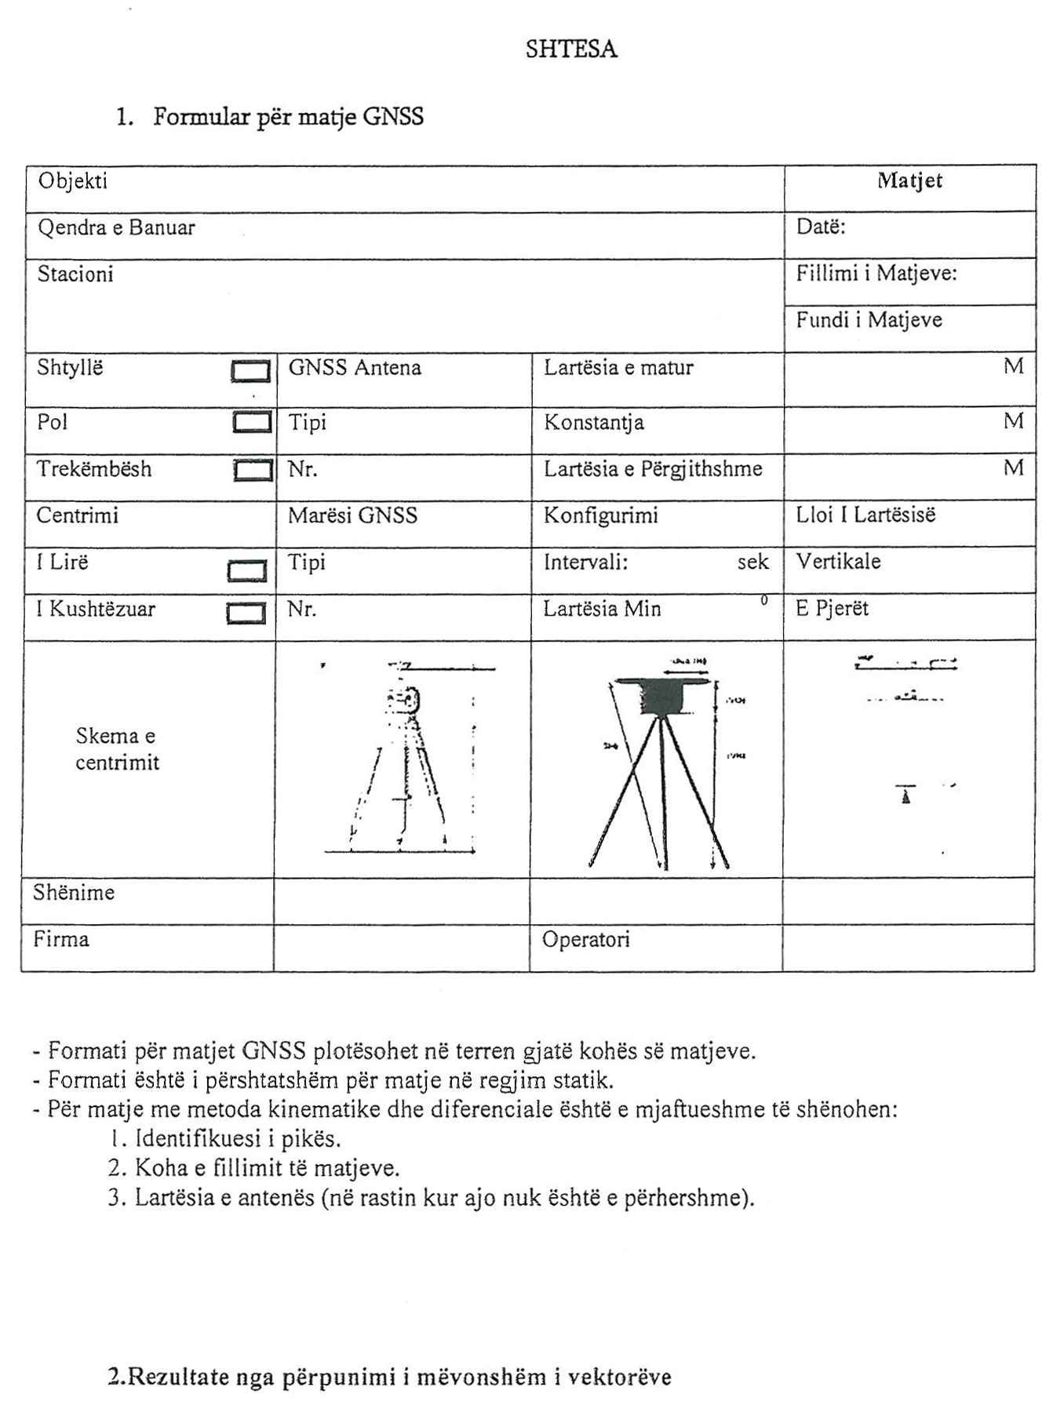

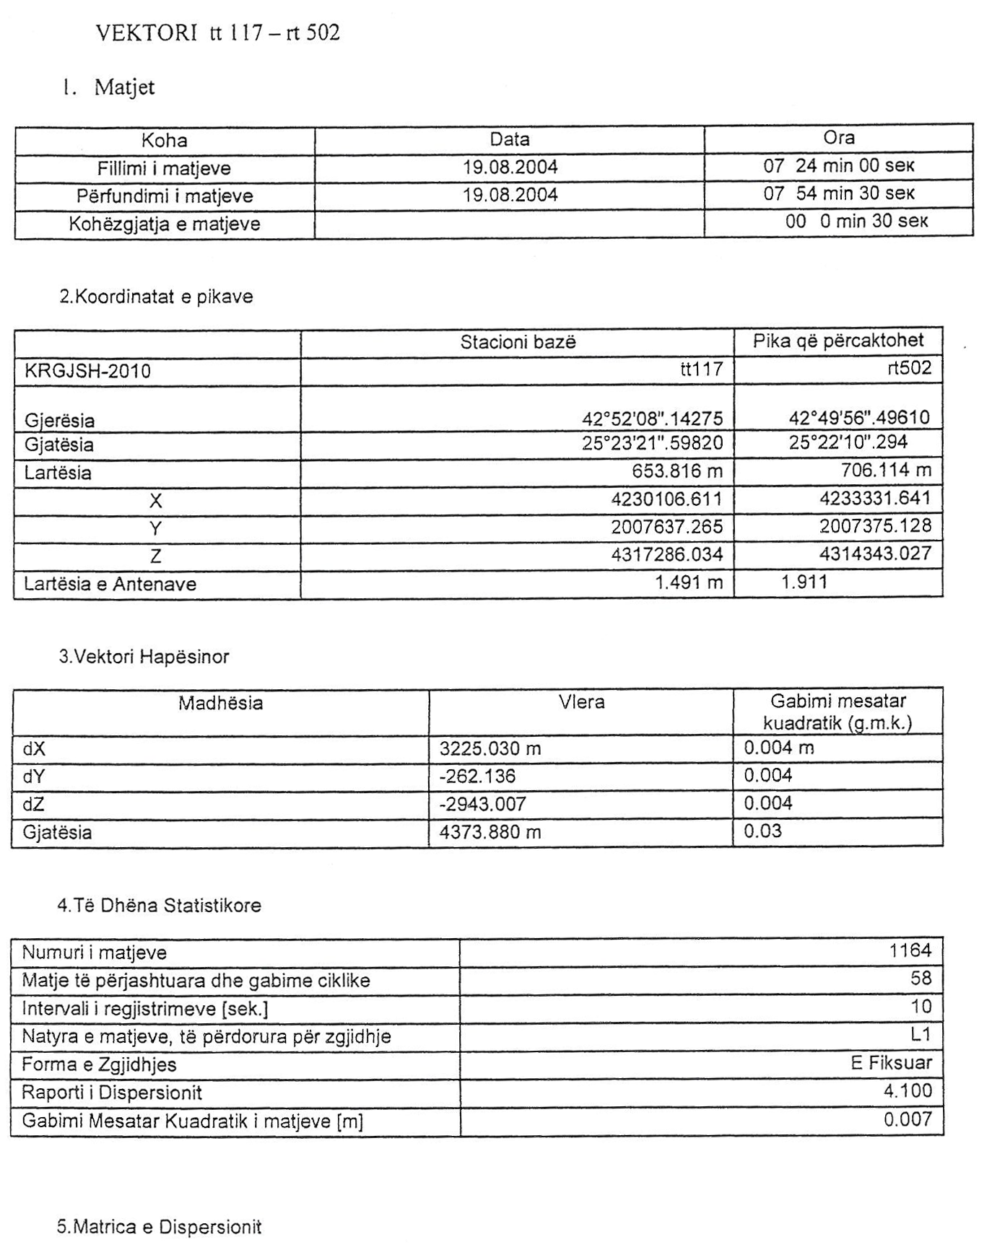

5. Matrica e dispersionit
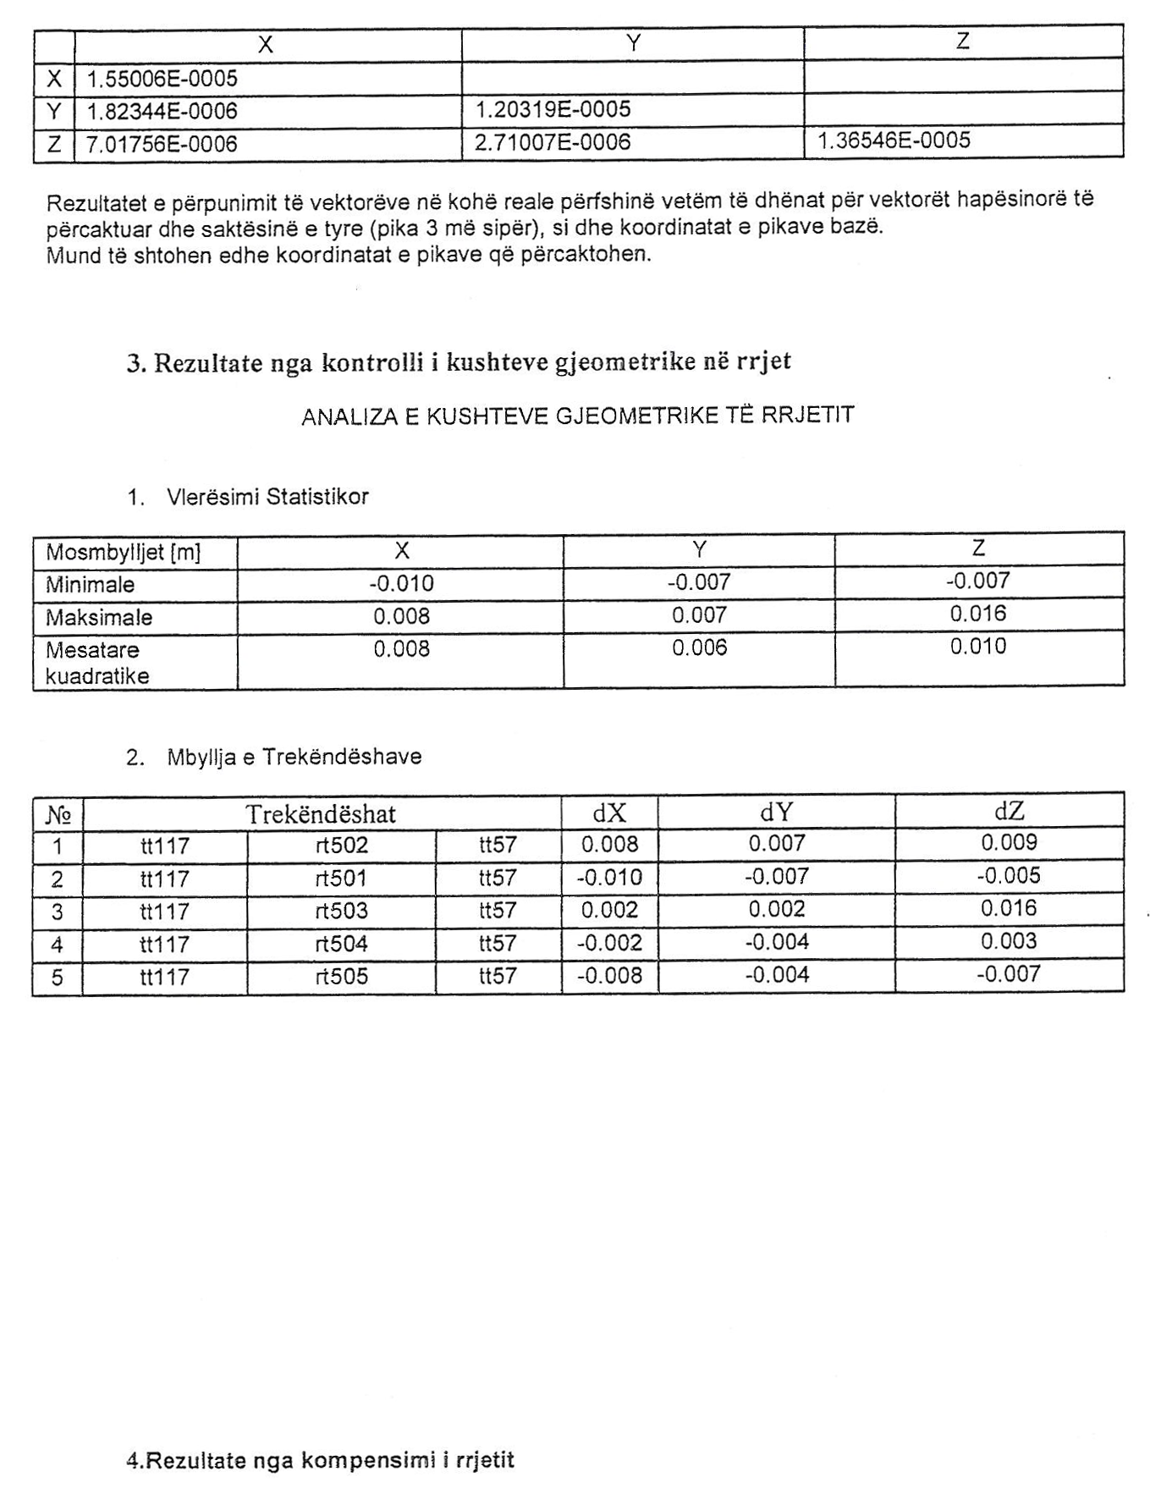

4. Rezultate nga kompensimi i rrjetit

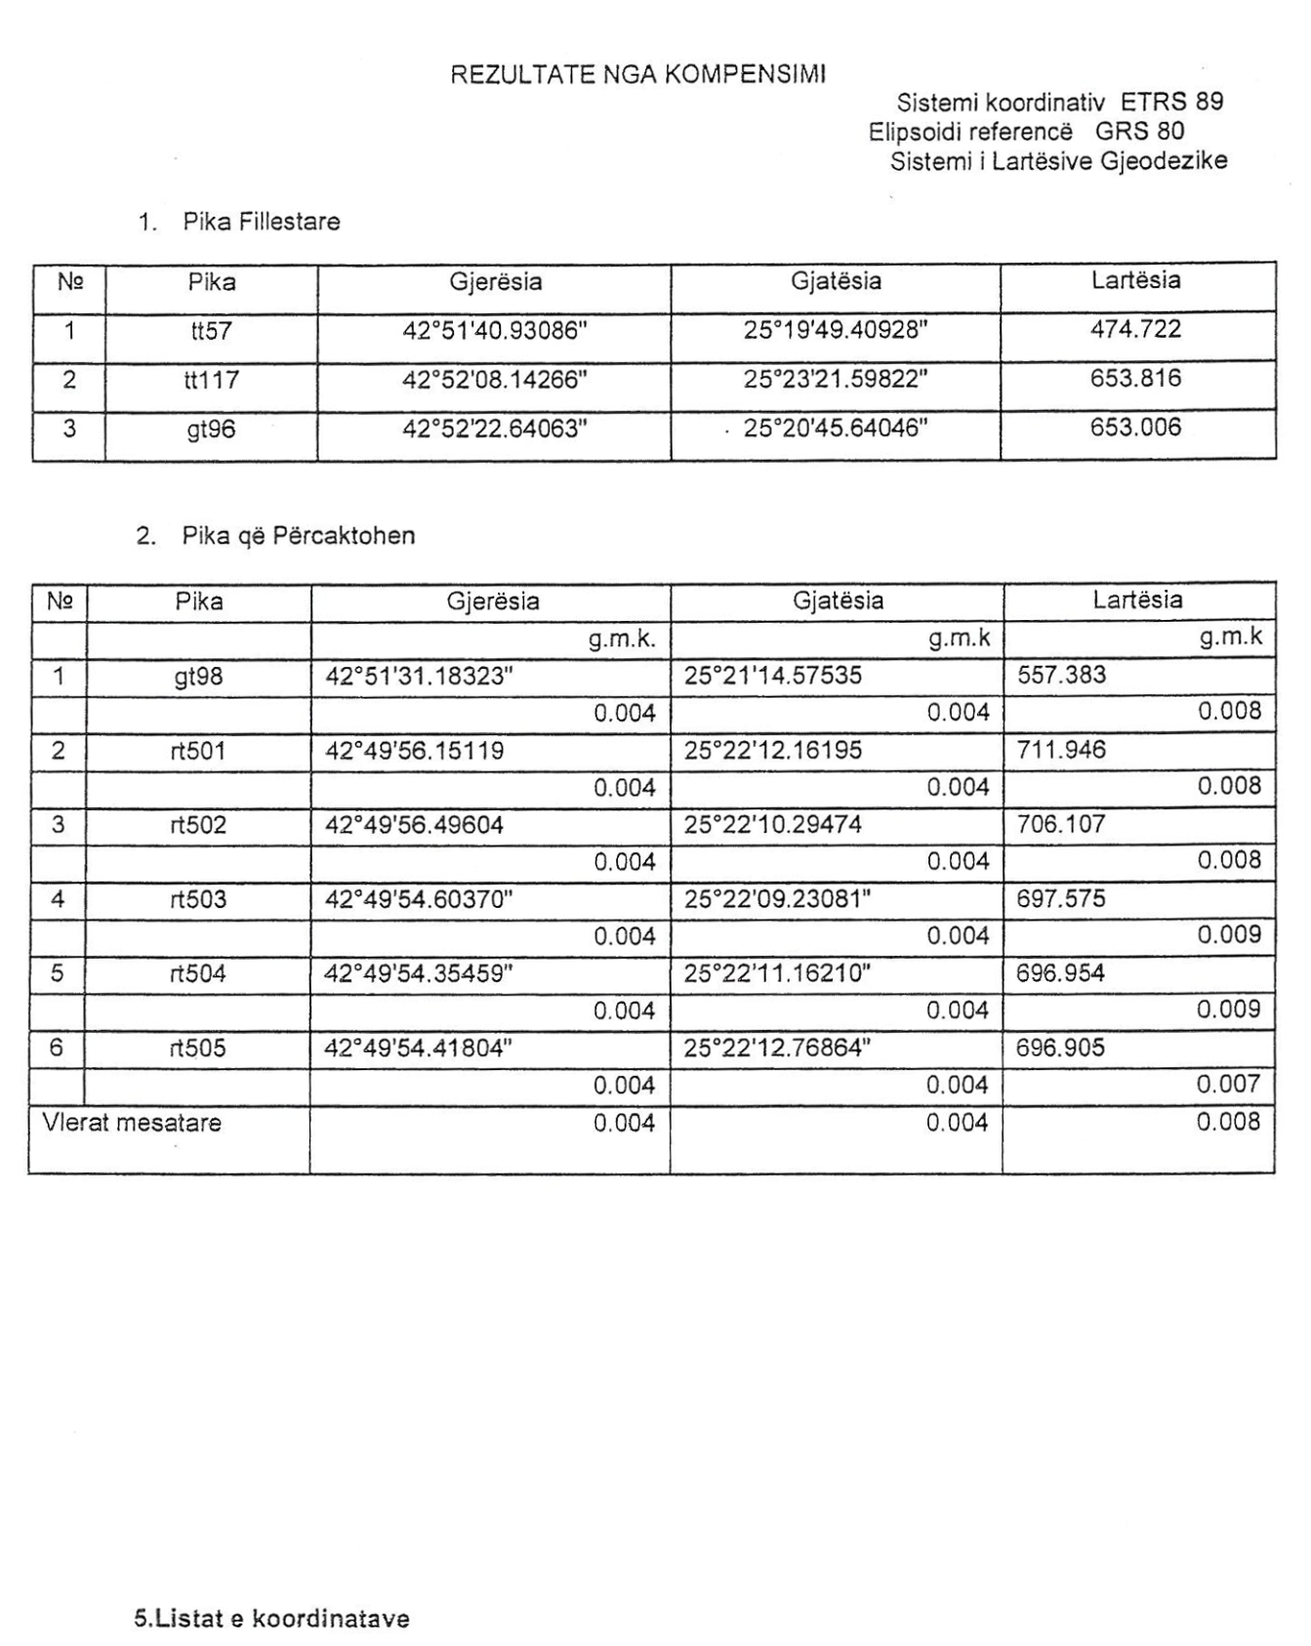

5. Listat e koordinatave

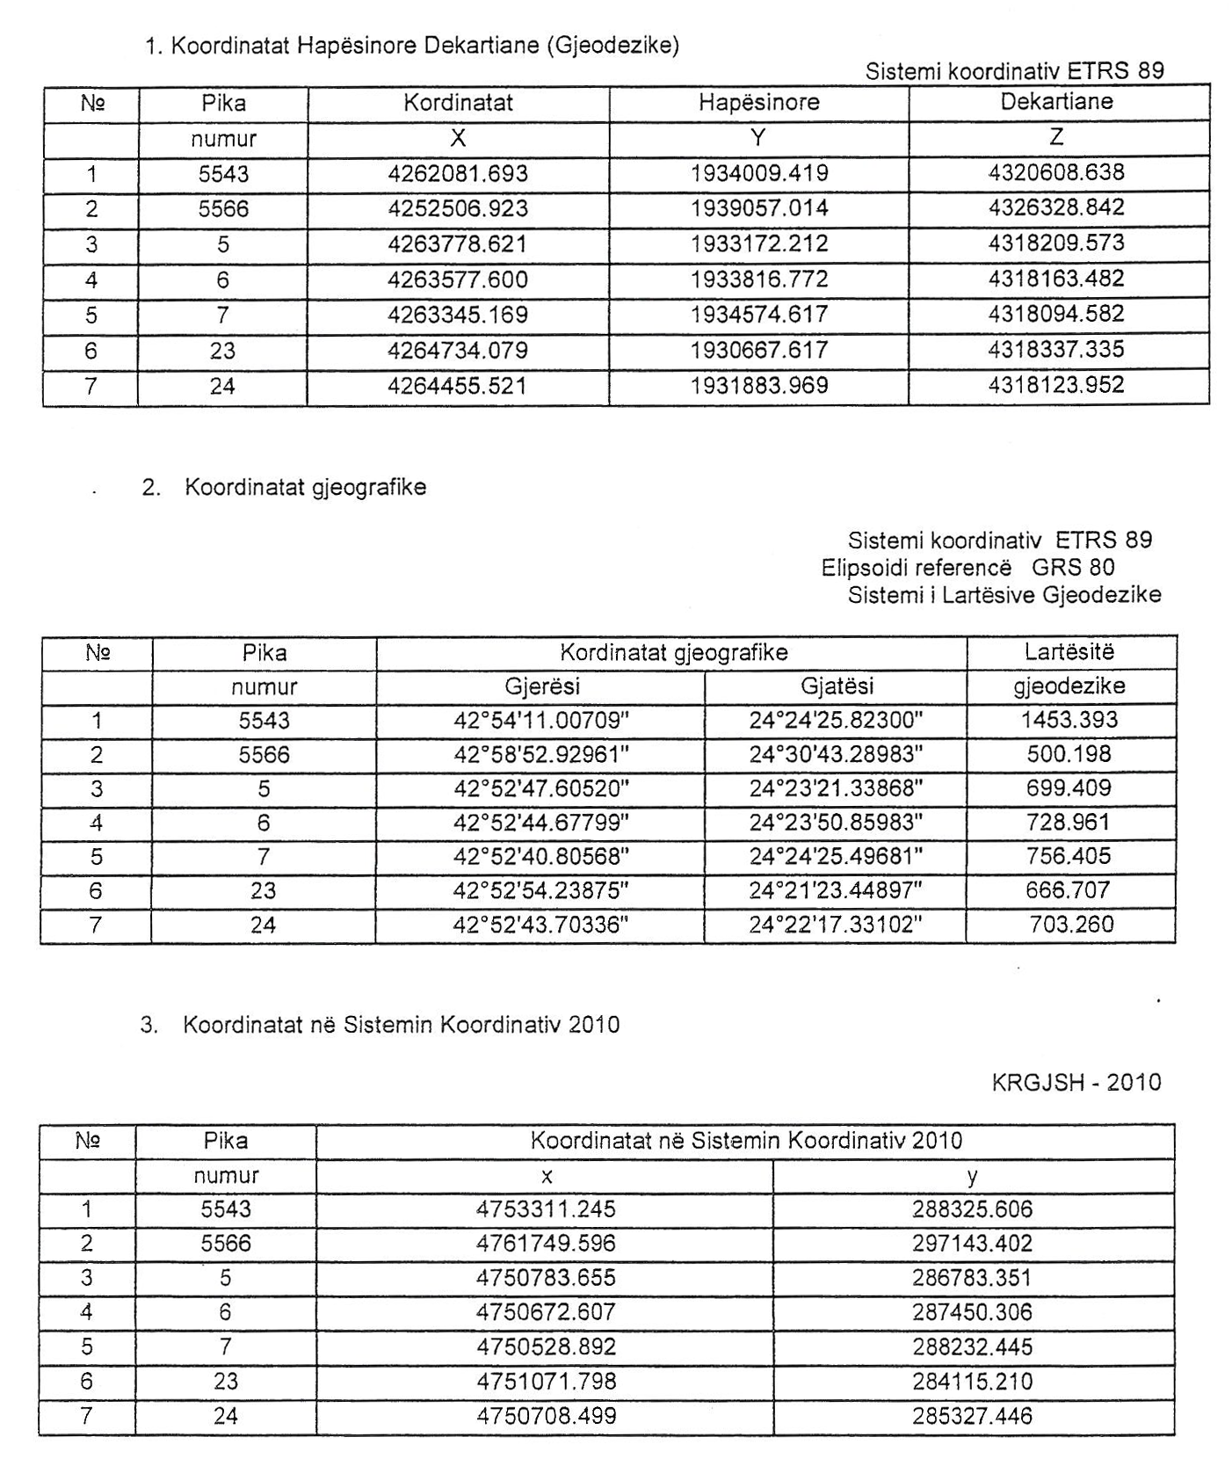

GJYKATA EUROPIANE E TË DREJTAVE TË NJERIUT
SEKSIONI I KATËRT

ÇËSHTJA “MEMISHAJ KUNDËR SHQIPËRISË”
(ankimi nr. 40430/08)

VENDIM
STRASBURG
25 mars 2014

Ky vendim është i formës së prerë, por mund t’i nënshtrohet rishikimit redaktues.
Në çështjen “Memishaj kundër Shqipërisë”,
Gjykata Europiane e të Drejtave të Njeriut (Seksioni i Katërt), e mbledhur si një Komitet i përbërë nga:
Paul Mahoney, president,
Ledi Bianku,
Krzysztof Wojtyczek, gjyqtarë,
dhe Fatoş Aracı, zëvendësregjistrues i seksionit,
pasi ka diskutuar me dyer të mbyllura më 4 mars 2014,
Shpall vendimin e mëposhtëm, i cili u miratua në po atë datë:
PROCEDURA
1. Çështja fillimisht nisi me një ankim (nr. 40430/08) kundër Republikës së Shqipërisë, dorëzuar në Gjykatë sipas nenit 34 të Konventës për Mbrojtjen e të Drejtave të Njeriut dhe Lirive Themelore (Konventa), nga një shtetas shqiptar, z. Enver Memishaj (ankuesi), më 21 korrik 2008.
2. Ankuesi u përfaqësua nga znj. Entela Memishaj, gjykatëse, e cila e ushtron veprimtarinë e saj në Tiranë. Qeveria shqiptare (Qeveria), u përfaqësua nga agjentja e saj në atë kohë, znj. L. Mandia e Zyrës së Avokatit të Shtetit.
3. Ankimi iu komunikua Qeverisë më 11 korrik 2011.
FAKTET
I. RRETHANAT E ÇËSHTJES
4. Ankuesi ka lindur në vitin 1944 dhe jeton në Tiranë.
5. Më 10 dhjetor 2001, ankuesi, i cili punonte si llogaritar në Bashkinë e Tiranës, u pushua nga puna. Heqja nga puna hyri në fuqi më 11 janar 2002.
6. Më 6 shkurt 2002, në ndjekje të padisë së ankuesit kundër heqjes së tij nga puna, Komisioni i Shërbimit Civil (KSHC) e hodhi poshtë vendimin për heqje nga puna dhe urdhëroi punëdhënësin e tij ta rikthente atë në punë. Gjykata e Lartë mbështeti vendimin e KSHC-së, me një vendim të formës së prerë, më 8 maj 2003. Më 10 mars 2006, ankuesit iu ofrua punë nga Bashkia e Tiranës (shiko paragrafin 11 më poshtë).
7. Më 15 maj 2003, Gjykata e Rrethit Tiranë e plotësoi vendimin e KSHC-së duke urdhëruar Bashkinë e Tiranës t’i paguante ankuesit pagën e punës për periudhën nga 10 dhjetori 2001 deri në datën kur ai u rikthye në punë. Kërkesa e punëdhënësit për rishikim u hodh poshtë më 10 dhjetor 2003.
8. Më 4 qershor 2003, u lëshua një urdhër për zbatimin e dy vendimeve.
9. Më 31 mars 2006, pas një ankimi kushtetues nga ana e ankuesit, Gjykata Kushtetuese pranoi se kishte pasur shkelje të së drejtës së ankuesit për t’u futur në Gjykatë, për t’u ankuar për moszbatim të vendimit të Gjykatës së Lartë. Megjithatë, nuk u dha asnjë vendim.
A. Rikthimi i ankuesit në punë
10. Më 1 mars 2006, ankuesi u punësua në Ministrinë e Turizmit, Rinisë, Kulturës dhe Sporteve (Ministria).
11. Më 10 mars 2006, Bashkia e Tiranës e caktoi ankuesin në një pozicion pune në një kompani mirëmbajtje, e cila ishte përgjegjëse për Bashkinë e Tiranës. Ankuesi e kundërshtoi këtë pozicion.
12. Më 15 maj 2006, KSHC-ja e hodhi poshtë vendimin e pozicionit të punës. Vendimi i KSHC-së u bë i formës së prerë dhe asnjë nga palët nuk apeloi kundër tij.
B. Procedurat në lidhje me pagesën e interesave të akumuluar
13. Në vitin 2004 dhe 2006, ankuesi pati sukses në kërkesën e tij për të përfituar pagesën e interesit të akumuluar, i cili ishte në rritje për shkak të vonesës në dhënien e rrogës.
14. Më 9 prill 2008, pas një kërkese të tretë nga ana e ankuesit, Gjykata e Rrethit Tiranë, mori vendim në favor të ankuesit dhe urdhëroi Bashkinë e Tiranës t’i paguante atij shumën prej 774,076 për vonesat e rrogës, si edhe shumën prej 105,258 për interesat e akumuluar. Gjykata arsyetoi se përderisa ankuesi ishte punësuar në Ministri më 1 mars 2006, Bashkia e Tiranës ishte e detyruar t’i paguante vonesat e rrogës për periudhën nga 11 janari 2002 (shiko paragrafin 5 më sipër) deri më 28 shkurt 2006. Ky detyrim ka ndaluar së ekzistuari ipso lege më 1 mars 2006. Duke u mbështetur në një raport ekspertësh, gjykata konkludoi se vonesat e pagës së ankuesit për periudhën nga 11 janari 2002 deri më 28 shkurt 2006 në total arrinin në shumën prej 1,720,261, nga e cila 946,185 ishte paguar nga Bashkia e Tiranës. Interesi i vonuar për periudhën përkatëse në total arrinte në shumën prej 105,258.
15. Më 11 nëntor 2009, u lëshua një urdhër për zbatim të vendimit.
16. Më 12 shkurt 2010, vendimi i Gjykatës së Rrethit Tiranë u bë i formës së prerë, ndërsa Gjykata e Lartë nuk e kishte pranuar apelimin e ankuesit.
17. Më 31 mars 2010, Bashkia e Tiranës pagoi vonesat e rrogës. Në dosjen e çështjes nuk ka informacion në lidhje me pagesën e interesit të akumuluar.
18. Në një datë të paspecifikuar, në vitin 2010, ankuesi bëri një kërkesë të katërt civile, duke kërkuar pagesën e interesit të akumuluar për periudhën nga 9 prilli 2008 deri më 31 mars 2010 si dhe pagesën e kontributeve të sigurime shoqërore nga Bashkia e Tiranës.
19. Më 30 qershor 2010, Gjykata e Rrethit Tiranë mori vendim në favor të tij dhe urdhëroi Bashkinë e Tiranës të paguante interesin e akumuluar si rezultat i vonesës në dhënien e pagës së prapambetur nga 9 prilli 2008 deri më 31 mars 2010, si edhe kontributet e sigurimeve shoqërore sipas pagës të deklaruar të ankuesit. Nuk u bë asnjë specifikim për shumën përkatëse.
20. Më 8 korrik dhe 23 dhjetor 2011, Gjykata e Apelit dhe Gjykata e Lartë, respektivisht, mbështetën vendimin e Gjykatës së Rrethit Tiranë.
II. LIGJI DHE PRAKTIKA VENDASE TË LIDHURA ME ÇËSHTJEN
21. Ligji dhe praktika vendase janë përshkruar në çështjet Qufaj Co. Sh.p.k kundër Shqipërisë (nr. 54268/00, §§ 21-26, 18 nëntor 2004) dhe Gjyli kundër Shqipërisë (nr. 32907/07, §§ 19-28, 29 shtator 2009).
LIGJI
I. PRETENDIM PËR SHKELJE TË NENEVE 6 § 1 DHE 13 DHE TË NENIT 1 TË PROTOKOLLIT NR. 1 TË KONVENTËS
22. Ankuesi shprehu shqetësimin se moszbatimi i vendimit të formës së prerë të gjykatës, më 8 maj 2003, i plotësuar me vendimet e datës 15 maj 2003, 9 prill 2008 dhe 30 qershor 2010, shkelte të drejtat e tij sipas neneve 6 § 1 dhe 13, dhe sipas nenit 1 të protokollit nr. 1 të Konventës, të cilat përcaktojnë si më poshtë:
Neni 6 § 1
“Çdo person ka të drejtë që çështja e tij të dëgjohet ... drejtësisht ... nga një ... gjykatë ...”
Neni 13
“Çdokush, të cilit i janë shkelur të drejtat dhe liritë e përcaktuara në këtë Konventë, ka të drejtën e një zgjidhjeje efektive para një organi kombëtar, pavarësisht se shkelja është kryer nga persona që veprojnë në përmbushje të funksioneve të tyre zyrtare.”
Neni 1 i protokollit nr. 1
“Çdo person fizik ose juridik ka të drejtën e gëzimit paqësor të pasurisë së tij. Askush nuk mund të privohet nga prona e tij, përveçse për arsye të interesit publik dhe në kushtet e parashikuara nga ligji dhe nga parimet e përgjithshme të së drejtës ndërkombëtare”.
A. Pranueshmëria
23. Qeveria parashtroi faktin se vendimi i Gjykatës së Lartë, i datës 8 maj 2003, u zbatua më 1 mars 2006, kur ankuesi filloi punën në ministri. për më tepër, më 30 qershor 2007, ankuesi u kualifikua për pension pleqërie. Për pasojë, ankuesi nuk mund të deklarohej viktimë.
24. Ankuesi qëndroi në ankesën e tij se vendimi i Gjykatës së Lartë nuk ishte zbatuar.
25. Gjykata mendon se pyetja e shtruar nëse ankuesi mund të pretendonte se ishte viktimë duhet bashkuar me cilësitë, dhe të shqyrtohet së bashku me ankesën e tij për moszbatim të vendimit të Gjykatës së Lartë, i datës 8 maj 2003. Më tej Gjykata mendon se edhe pse vendimet e gjykatave vendase të datës 9 prill 2008 dhe 30 qershor 2010 u bënë të formës së prerë pasi çështja iu komunikua Qeverisë përgjegjëse, ato u dhanë si përgjigje e kërkesave të ankuesit për pretendimin për moszbatim të vendimit të Gjykatës së Lartë, i datës 8 maj 2003. Këto zhvillime vendase u përfshinë në deklaratën e fakteve, e cila iu komunikua
Qeverisë dhe nuk u kundërshtua prej saj. Ajo do të merret në konsideratë gjatë shqyrtimit të cilësive të këtij ankimi.
26. Më tej, gjykata mendon se, përderisa ky ankim nuk është i pabazuar në fakte, në përputhje me interpretimin e nenit 35 § 3 (a) të Konventës, dhe as e papranueshme, ai duhet të deklarohet i pranueshëm.
B. Cilësitë
27. Gjykata kujton dispozitat e përgjithshme sipas nenit 6 § 1 të Konventës në lidhje me moszbatimin e një vendimi gjykate të formës së prerë të marrë inter alia, në çështjen Qufaj Co. Sh.p.k. (cituar më sipër, § 38) dhe në Gjyli (cituar më sipër, §§ 43-44).
28. Gjykata vëren se më 8 maj 2003, Gjykata e Lartë urdhëroi që ankuesi të rikthehej në punë nga Bashkia Tiranë. Më 15 maj 2003, gjykata vendase urdhëroi të paguheshin rrogat e prapambetura deri në rikthimin e ankuesit në punë. Qeveria nuk e informoi Gjykatën për ndonjë masë të marrë nga autoritetet për të përmbushur atë vendim. Moszbatimi i vendimit nga ana e autoriteteve u pranua edhe nga Gjykata Kushtetuese në vendimin e saj të datës 31 mars 2006, edhe pse ajo nuk mund të përballonte kompensimin për shkeljen e të drejtave të tij për të pasur akses në gjykatë.
29. Si rezultat i mosbindjes së autoriteteve me vendimin e Gjykatës së Lartë, të datës 8 maj 2003, ankuesi hapi procedura për të kërkuar që të paguhej për rrogat e prapambetura si edhe për interesat e akumuluara. Më 9 prill 2008 dhe 30 qershor 2010, gjykatat vendase pranuan kërkesat e tij civile dhe dëmet e përcaktuara (shiko paragrafët 14 dhe 19 më sipër). Edhe pse pagesa e rrogave të prapambetura u krye më 31 mars 2010, pagesat e interesave të akumuluar si dhe të kontributeve të sigurimeve shoqërore nuk u realizuan. Qeveria nuk parashtroi asnjë justifikim për vonesën në pagesë dhe për moszbatim të atyre vendimeve vendase. Ky fakt përforcoi konstatimet e mësipërme, se vendimi i Gjykatës së Lartë i datës 8 maj 2003, i plotësuar më 15 maj 2003, mbeti i pazbatuar.
30. Fakti se ankuesi filloi punë në një institucion tjetër shtetëror, më 1 mars 2006, nuk kishte lidhje dhe nuk përkrahte zbatimin e vendimit të Gjykatës së Lartë, të datës 8 maj 2003. Fakti se ankuesi u kualifikua për pension pleqërie, siç u pretendua nga Qeveria, nuk mund të ishte justifikim për të vërtetën se autoritetet vazhdonin të mos zbatonin vendimin e Gjykatës së Lartë, të datës 8 maj 2003. Për më tepër, interesi i akumuluar, si rezultat i pagesës së vonuar, dhe kontributet shoqërore, të cilat kanë lidhje me pensionin e ankuesit, nuk janë paguar ende.
31. Më tej, ankuesi shprehu pretendimin se ishte viktimë e shkeljes së të drejtave të tij, sipas nenit 6 të Konventës, dhe Gjykata e hedh poshtë kundërshtimin nga ana e Qeverisë (shiko, midis të tjerave, Burdoc kundër Rusisë, nr. 59498/00,§31, GJEDNJ 2002-III). Gjithashtu, Gjykata konstaton se është shkelur neni 6 § 1 i Konventës.
32. Më tej, Gjykata kujton se nuk ekziston asnjë zgjidhje vendase për vonesën në zbatimin apo moszbatimin e një vendimi të formës së prerë të gjykatës. Në vendimet e saj në çështjet Gjyli (cituar më sipër, §§ 55-60) dhe Putodhe të Tjerët kundër Shqipërisë (nr. 609/07, §§ 33-35, 20 Korrik 2010), Gjykata vendosi se konstatimet deklaruese për shkelje të njërës prej të drejtave të apeluesit për të pasur akses në gjykatë për shkak të moszbatimit të vendimit të gjykatës të formës së prerë, nuk i ofruan ndonjë zgjidhje të përshtatshme.Veçanërisht, Gjykata Kushtetuese nuk ishte në pozicionin për të akorduar shpërblime për dëmin monetar dhe/ose jo monetar. Gjithashtu, ajo nuk mund t’i ofronte as një perspektivë të qartë për të parandaluar shkeljen e pretenduar apo vazhdimësinë e saj (shiko gjithashtu paragrafët 9 dhe 28 më sipër). Për pasojë, ka patur një shkelje të nenit 13 bashkëngjitur nenit 6 § 1 të Konventës.
33. Së fundmi, sipas vendimit të Gjykatës së Lartë, i datës 8 maj 2003, i plotësuar nga vendimet e datës 15 maj 2003, 9 prill 2008 dhe 30 qershor 2010, ankuesit iu njoh e drejta për t’u paguar për interesat e akumuluara dhe kontributet shoqërore. Pamundësia për të përfituar nga zbatimi i këtyre vendimeve, përbënte ndërhyrje në të drejtën e tij për të gëzuar në paqe pasuritë e tij, ashtu siç shpjegohet në fjalinë e parë të paragrafit të parë të nenit 1, të protokollit nr. 1 (shiko Burdov, cituar më sipër, § 40). Për sa i përket faktit se Qeveria nuk dorëzoi asnjë justifikim objektiv për dështimin e e autoriteteve në zbatimin e atyre vendimeve, gjykata konkludon se ka pasur shkelje të nenit 1 të protokollit nr. 1 të Konventës.
II. PRETENDIME TË TJERA PËR SHKELJE TË KONVENTËS
34. Sipas nenit 14 të Konventës, ankuesi shprehu pakënaqësinë se ishte diskriminuar për shkak të bindjeve të tij politike për sa i përkiste moszbatimit të vendimeve të formës së prerë të gjykatës në favor të tij. Neni 14 i Konventës sqaron si më poshtë:
“Gëzimi i të drejtave dhe i lirive të përcaktuara në këtë Konventë duhet të sigurohet, pa asnjë dallim të bazuar në shkaqe të tilla si seksi, raca, ngjyra, gjuha, feja, mendimet politike ose çdo mendim tjetër, origjina kombëtare ose shoqërore, përkatësia në një minoritet kombëtar, pasuria, lindja ose çdo status tjetër.”
35. Edhe nëse ankuesi do të kishte shfrytëzuar të gjitha mjetet vendase efikase, bazuar në të gjithë materialin në posedim, dhe për aq kohë sa çështja për të cilën ishte dorëzuar ankimi ishte në kompetencën e saj, Gjykata konstaton se nuk u gjet ndonjë shkelje e nenit 14 të Konventës, bashkëngjitur nenit 6 § 1. Më tej ajo vijon se kjo ankesë nuk është e bazuar në fakte dhe duhet kundërshtuar në përputhje me nenin 35§§3(a) dhe 4 të Konventës.
III. ZBATIMI I NENIT 41 TË KONVENTËS
36. Neni 41 i Konventës parashikon:
“Kur Gjykata konstaton se ka pasur një shkelje të Konventës ose të protokolleve të saj dhe, nëse e drejta e brendshme e Palës së Lartë Kontraktuese lejon të bëhet vetëm një ndreqje e pjesshme, Gjykata, kur është e nevojshme, i akordon shpërblim të drejtë palës së dëmtuar”.
A. Dëmi
37. Ankuesi bëri një kërkesë për 2,000 euro (EUR) për dëmin monetar: 1,214 EUR për mospagesën e interesit të akumuluar dhe 786 EUR për mospagesën e pensionit të tij të pleqërisë për shkak se Bashkia e Tiranës nuk kishte paguar kontributet shoqërore. Më tej ankuesi bëri një kërkesë për 26,428 EUR për dëmin jomonetar, ku respektivisht: 10,714 EUR i përkisnin kompensimit për heqjen e tij të padrejtë nga puna për motive politike; 3,571 EUR për dëmin në nderin dhe reputacionin e tij, ç’ka pati efekt negativ në karrierën e tij; 5000 EUR për dëmin në cilësinë e jetës së tij; dhe 7,143 EUR për dëmin shëndetësor të shkaktuar.
38. Qeveria parashtroi se ankuesit i ishin paguar të gjitha shumat e papaguara. Që nga periudha në të cilën ai filloi të merrte pension pleqërie, më konkretisht më 10 Janar 2011, kërkesa e tij për dëm monetar duhet kundërshtuar si e pabazuar në fakte. Për sa i përket dëmit jo monetar, Qeveria argumentoi se përpara gjykatave vendase nuk u pretendua kurrë se ai u hoq nga puna për arsye politike. Për më tepër, ankuesi gjeti alternativë tjetër punësimi me institucione të tjera shtetërore dhe jo shtetërore; për këtë arsye ai nuk mund të pretendonte për ndonjë dëm të shkaktuar në karrierën apo në reputacionin e tij. Kërkesa e tij për dëm në cilësinë e jetës duhet të hidhet poshtë si e pa provuar.
39. Për sa i përket dëmit monetar, më sipër Gjykata ka bërë me dije limitin deri në të cilin duhet të paguhet ankuesi. Gjykata mendon se ankuesit i është akorduar borxhi sipas ligjit vendas për pagesën e interesat e akumuluara dhe sigurimet shoqërore. Ai ende e bën këtë kërkesë, prandaj nuk duhet bërë ndonjë shpërblim i veçantë për dëmin monetar. Në këtë rrethana dhe duke pasur parasysh ç’ka është thënë më sipër, Gjykata mendon se Qeveria përgjegjëse duhet të bëjë pagesën e interesit të akumuluar dhe të kontributeve shoqërore, ashtu siç edhe është urdhëruar nga vendimet vendase të datës 9 prill 2008 dhe 30 qershor 2010, në favor të ankuesit, brenda tre muajve nga data e njoftimit të vendimit aktual nga Gjykata (shiko Čolić dhe të Tjerët kundër Bosnje dhe Hetzergovinës, nr. 1218/07, 1240/07 dhe të tjerët, § 20, 10 nëntor 2009; Solomatin kundër Ukrahinës, nr. 8191/04, § 30, 15 tetor 2009).
40. Për sa i përket dëmit jomonetar, Gjykata mendon se ankuesi duhet të jetë tensionuar shumë, si rezultat i moszbatimit të vendimit të Gjykatës së Lartë, i formës së prerë, i datës 8 maj 2003, i plotësuar nga vendimet e datës 15 maj 2003, 9 prill 2008 dhe 30 qershor 2010, në favor të tij. Ajo i akordon ankuesit 4,700 EUR, për dëmin jomonetar.
B. Kostot dhe shpenzimet
41. Gjithashtu, ankuesi bëri kërkesë për 5,150 EUR për kostot dhe shpenzimet; 2,464 EUR për kostot dhe shpenzimet e bërë në gjykatat vendase; 2,400 EUR për kostot dhe shpenzimet e bëra përpara kësaj Gjykate; dhe 286 EUR për shpenzime të ndryshme (telekomunikimet dhe korrespondenca me avokatët e tij dhe Gjykatën, tarifat e fotokopjimit dhe të tarifave të noterizimit).
42. Qeveria argumentoi se ankuesi nuk kishte ngritur kurrë përpara gjykatave vendase ndonjë kërkesë për kostot dhe shpenzimet ligjore. Kërkesat e tij duhet të deklarohen të pabazuara në fakte apo të papranueshme si abuzim i së drejtës për peticion individual.
43. Pasi u shqyrtuan të gjitha procedurat e suksesshme vendase të hapura nga ankuesi, dokumentet e detajuara mbështetëse, si edhe problematikat e ngritura në ankimin konkret, Gjykata e shikon të arsyeshme të akordojë shumën prej 3,000 EUR për të mbuluar kostot dhe shpenzimet për çdo kategori.
C. Interesi i prapambetur
44. Gjykata e shikon të arsyeshme që norma e interesit të prapambetur duhet të bazohet në normën e huadhënies margjinale të Bankës Qendrore Europiane, së cilës i duhen shtuar pikë 3 përqindëshe.

PËR KËTO ARSYE, GJYKATA UNANIMISHT:

1. Vendos t’i bashkohet cilësive të ankesës sipas nenit 6§1 të Konventës, në lidhje me kundërshtimin e Qeverisë për statusin e “viktimës” së ankuesit:
2. I deklaron ankesat sipas nenit 6 § 1 dhe 13, si edhe sipas nenit 1 të protokollit nr. 1 të Konventës të pranueshme dhe pjesën tjetër të ankimit të papranueshëm;
3. Konstaton se ka pasur shkelje të nenit 6 § 1 të Konventës, për shkak të moszbatimit të vendimit të Gjykatës së Lartë, i datës 8 maj 2003, i plotësuar me vendimet e datës 15 maj 2003, 9 prill 2008 dhe 30 qershor 2010, dhe për pasojë nuk pranon kundërshtimin e Qeverisë në lidhje me statusin “viktimë” të ankuesit;
4. Konstaton se ka pasur shkelje të nenit 13 të Konventës në lidhje me nenin 6§1 të Konventës;
5. Konstaton se ka pasur shkelje të nenit 1 të protokollit nr. 1 të Konventës;
6. Konstaton:
a) se brenda tre muajsh shteti përgjegjës duhet të sigurohet për zbatimin e vendimeve vendase të datës 9 prill 2008 dhe 30 qershor 2010, për sa ka lidhje me pagesën e interesit të akumuluar dhe kontributeve shoqërore;
b) se shteti përgjegjës duhet t’i paguajë ankuesit, brenda tre muajve, shumat e mëposhtme, të cilat duhen konvertuar në valutën e shtetit përgjegjës, me normën e aplikuar në ditën e shlyerjes:
i) 4,700 EUR (katër mijë e shtatë qind euro), plus edhe çdo taksë që mund të jetë e domosdoshme për t’u paguar, në lidhje me dëmin jo monetar;
ii) 3,000 EUR (tre mijë euro), plus edhe çdo taksë që mund të jetë e detyrueshme për t’u paguar, në lidhje me kostot dhe shpenzimet;
c) se që prej datës së skadimit të tre muajve të sipërpërmendur deri në datën e shlyerjes, interesat e thjeshtë duhet të jenë të pagueshëm në shumat e mësipërme në një normë të barabartë me normën e huas margjinale në një shkallë të Bankës Qendrore Europiane, gjatë periudhës së vonesës plus pikë 3 përqindëshe.
7. Nuk pranon pjesën e mbetur të kërkesës së ankuesit për dëmshpërblim të merituar.
E hartuar në anglisht, dhe e hedhur me shkrim më 25 mars 2014, sipas nenit 77 §§ 2 dhe 3 të Rregullave të Gjykatës.

Zëvendësregjistrues President
Fatoş Aracı Paul Mahoney,

